Projektmunka dokumentálása

Mozipont webalkalmazás

Premontrei Szakgimnázium és Technikum
Keszthely
2026
Szoftverfejlesztő és -tesztelő
5-0613-12-03
Készítette:
Palkovics Tamás Tibor, Vadász Dániel

Tartalom
Bevezetés 4
A Rendszer Indítása és Leállítása 6
Adatbázis felépítése és logikai modellje 8
Az adatbázis relációs modellje (ER diagram) és a kulcstáblák jellemzése 9
Backend 16
MCV technológia 16
Controller mappa 17
Config mappa 18
Middleware mappa 19
Routes mappa 20
Services mappa 22
App.js fájl 23
Server.js 24
Node_modules mappa 26
Test mappa 26
API Végpontok Tesztelése (Postman) 28
Környezeti változók és Konténerizáció (.env és Dockerfile) 31
Frontend 32
Kezdőoldal 32
Gombok 36
Regisztráció 40
Bejelentkezés 40
Top 50 Film és Sorozat Oldalak 41
Heti Ajánló Oldal 42
Mozi Térkép Oldal 43
Profil Menü 44
Admin Vezérlőpult 47
Selinium_tests Mappa 50
Felhasznált programok a projekt során 54
Összegzés 56
Melléklet 57

Bevezetés
A projektmunkánkat ketten valósítottuk meg: Palkovics Tamás Tibor és Vadász Dániel.
A projektünk neve: Mozipont
A téma kiválasztását elsősorban a közös érdeklődési körünk inspirálta, hiszen mindketten szívesen töltjük a szabadidőnket a filmek és sorozatok világában. Célunk egy olyan átlátható felület létrehozása volt, amely nemcsak informál, hanem segíti is a felhasználókat a tájékozódásban. Úgy gondoljuk, a filmnézés élménye akkor teljes igazán, ha lehetőségünk van megosztani a véleményünket, és mások tapasztalatai alapján választhatunk új tartalmakat.
Az alkalmazás segítségével a látogatók leírásokat olvashatnak, megtekinthetik az előzeteseket (trailereket), és kereshetnek a filmek és sorozatok között. Emellett saját listát készíthetnek, és elmenthetik a kedvenceiket. A platformon helyet kaptak heti ajánlók, egy „Top 50” film és sorozat oldal, valamint egy interaktív mozitérkép is, amely megmutatja a hazai mozik elhelyezkedését. Kiemelt célunk, hogy a felhasználók minőségi szórakozásra találjanak, és a közösség erejével segítsék egymást.
A fejlesztés megkezdésekor fontosnak tartottuk, hogy a piacon lévő megoldásokhoz képest valami pluszt nyújtsunk. Hiányoltuk azokat az alkalmazásokat, amelyek egyszerre kezelik az információszerzést és a személyre szabott igényeket. Rendszerünk egyik legfontosabb újítása, hogy a felhasználók által kedvelt kategóriák alapján képes személyre szabott ajánlásokat kínálni a főoldalon. Ezáltal mindenki könnyebben fedezhet fel olyan műveket, amelyek valóban illeszkednek az ízléséhez.
Összességében a projekt nem csupán a technikai tudásunkat demonstrálja, hanem a film/sorozatok iránti elkötelezettségünket is. Bízunk benne, hogy webalkalmazásunk a jövőben hasznos eszközzé válik a kikapcsolódni vágyók számára, és hozzájárul a filmes közösségi élet élénkítéséhez.
A projekt megvalósítását a szoros és összehangolt csapatmunka alapozta meg. A feladatok – beleértve a felhasználói felület és a szerveroldali logika fejlesztését – tudatos megosztása lehetővé tette az erőforrások optimális kihasználását. A rendszeres konzultációk és a közös problémamegoldás révén hatékonyan kezeltük az akadályokat, miközben mindkét területen jelentős új tapasztalatokkal gazdagodtunk.
A fejlesztés ideje alatt a kommunikációs készségeink és az empatikus hozzáállásunk is sokat fejlődött. Megtanultuk, hogy a nyílt párbeszéd és a konstruktív visszajelzés elengedhetetlen a minőségi munkavégzéshez. Ez a tapasztalat a jövőbeli szakmai pályafutásunk során is rendkívül értékes lesz számunkra.
Az időmenedzsment terén a szigorú tervezést és a határidők következetes betartását tartottuk szem előtt. A részletes ütemterv segített abban, hogy elkerüljük a vizsgaidőszak végi kapkodást, és minden fejlesztési fázist nyugodt körülmények között zárhassunk le. Szervezettségünknek köszönhetően minden funkciót időben sikerült implementálnunk. Ebben nagy segítségünkre volt az alábbiakban látható Gantt-diagram(lásd: Melléklet), amelynek segítségével előre meg tudtuk tervezni a különböző munkafolyamatok időigényét.

A Rendszer Indítása és Leállítása
A MoziPont egy komplex, konténerizált alkalmazás, amely egyetlen központi parancsfájl, az indito.js segítségével vezérelhető. Ez a projekt gyökérkönyvtárában (főmappájában) található szkript végzi el az összes háttérfolyamat összehangolását: automatikusan felépíti és elindítja a Docker konténereket (frontend, backend, adatbázis), letölti a szükséges függőségeket, és folyamatosan figyeli a szerver állapotát.
Az alkalmazás elindítása
A webalkalmazás elindításához kövesd az alábbi lépéseket:
- Nyiss egy parancssort (Terminált) és navigálj a projekt főkönyvtárába.
- Győződj meg róla, hogy a Docker fut a számítógépeden.
- Add ki az alábbi parancsot: node indito.js
A parancs kiadása után a rendszer elkezdi felhúzni a konténereket. A terminálban színes, informatív üzenetek jelzik a folyamatot. Amint a backend API is készen áll a kérések fogadására, a rendszer zöld színnel jelzi a sikeres indítást, és a weboldal elérhetővé válik a böngészőben.
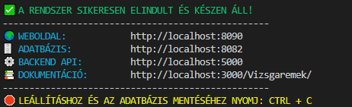
Az indítást követően a Docker asztali alkalmazásában (Docker Desktop) is láthatóvá válnak a futó konténerek, amelyek elkülönítve, biztonságosan futtatják a projekt egyes részeit (adatbázis, szerver, webes felület).
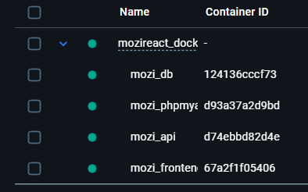
A rendszer leállítása és biztonsági mentés
A futó webalkalmazás leállítása rendkívül egyszerű és biztonságos:
- Kattints abba a terminál ablakba, ahol a node indito.js fut.
- Nyomd meg a billentyűzeten a Ctrl + C gombkombinációt.
Beépített adatmentés: Az indito.js egyik legnagyobb előnye, hogy a leállítási parancs (Ctrl + C) érzékelésekor nem egyszerűen "leöli" a folyamatokat. Mielőtt a Docker konténerek leállnának, a szkript automatikusan készít egy biztonsági mentést (dump) az adatbázis aktuális állapotáról egy mozipont_beta.sql fájlba. Ezzel garantálja, hogy egyetlen felhasználói adat, értékelés vagy új film sem vész el a leállítás során!

Adatbázis felépítése és logikai modellje
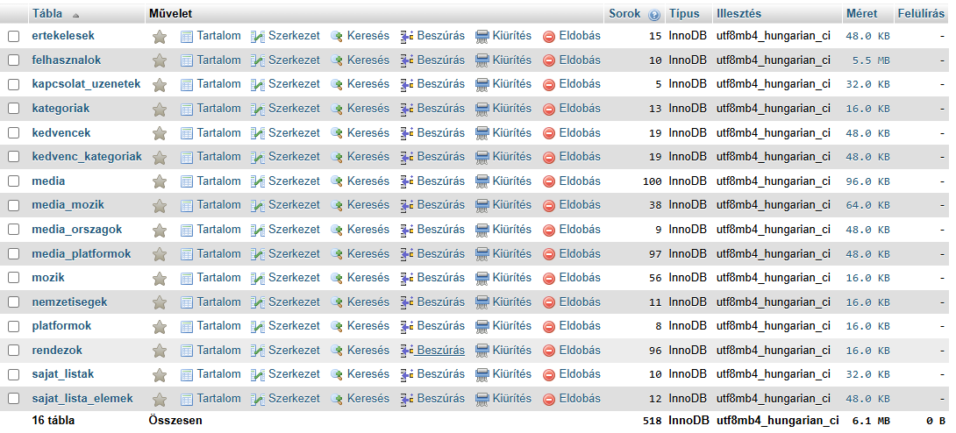
A Mozipont alkalmazás adatbázisa összesen tizenhat táblát tartalmaz, amelyek logikusan és strukturáltan fedik le a platform teljes funkcionalitását. A rendszer alapját a fő entitásokat tartalmazó táblák adják. Ezek közül a legfontosabb a felhasznalok tábla, amely a regisztrált tagok alapvető adatait – mint a név, a felhasználónév, az e-mail cím, a profilkép (avatar), a titkosított jelszó és a pontos jogosultsági szintek (normál felhasználó vagy adminisztrátor) – tárolja. A tartalmi rész központja a media tábla, amely egyaránt kezeli a filmeket és a sorozatokat. Ez a tábla rendkívül részletes metaadatokat fog össze: a címek, leírások, borítóképek és előzetesek mellett tárolja a megjelenési éveket, a játékidőt, sorozatok esetén az évadok számát, valamint egy összetett értékelési rendszert. Ezen tartalmak műfaji besorolását a kategoriak tábla, míg a megtekintésükre szolgáló felületeket a platformok tábla biztosítja, kiegészítve a szolgáltatók logóival és weboldalaival. Az alkotókhoz köthető információkat a rendezok és a nemzetisegek táblákban rögzítettük. Az interaktív térképes funkció hátterét pedig a mozik tábla adja, amely a hazai filmszínházak pontos földrajzi koordinátáit (szélességi és hosszúsági fokok), címeit és elérhetőségeit tartalmazza.
A felhasználói élményt és az interakciókat egy külön logikai csoport kezeli. A közösségi funkciókat az ertekelesek tábla biztosítja, amely rögzíti a látogatók szöveges véleményeit és pontszámait, kiegészítve ezt egy beépített moderációs rendszerrel a nem megfelelő tartalmak jelentésére. A felhasználók és a rendszergazdák közötti kommunikációt a kapcsolat_uzenetek tábla támogatja, nyomon követve a beérkező üzenetek témáját és olvasottsági státuszát. A személyre szabhatóság kulcsa a kedvencek és a kedvenc_kategoriak táblákban rejlik: ezek mentik el, hogy egy-egy felhasználó mely filmeket és műfajokat preferálja, ami az egyedi ajánlórendszerünk alapját is képezi. A platformon a felhasználók saját, egyedi gyűjteményeket (például „Hétvégi filmezés”) is létrehozhatnak a sajat_listak táblában, amelyeket igény szerint akár publikussá is tehetnek a többi tag számára.
Mivel az adatbázisban számos több-a-többhöz (N:M) kapcsolat található, ezek feloldására úgynevezett kapcsolótáblákat alkalmaztunk. A sajat_lista_elemek tábla rendeli hozzá a konkrét filmeket a felhasználók által létrehozott listákhoz. Hasonló logikával működik a media_orszagok, valamint a media_platformok tábla is, amely a streaming szolgáltatókat rendeli a tartalmakhoz, eltárolva a filmek közvetlen megtekintési linkjeit is. Szintén ide tartozik a media_mozik tábla, amely azt szabályozza, hogy melyik film melyik filmszínházban érhető el, kiegészítve a konkrét vetítési időpontokkal.
Technikai szempontból az adatbázis InnoDB tárolómotort és utf8mb4_hungarian_ci karakterkódolást használ, amely garantálja az adatintegritást, a tranzakciók biztonságos kezelését, a relációs kapcsolatok (idegen kulcsok) érvényesülését, valamint a magyar ékezetes karakterek hibátlan támogatását. Az adatbázis-kezelő felülethez való közvetlen hozzáférés a 'root' felhasználónévvel és a 'rootpw' jelszóval biztosított.”

Az adatbázis relációs modellje (ER diagram) és a kulcstáblák jellemzése
A relációs adatbázis megtervezésekor (amelyet az alábbi ER diagramok szemléltetnek) különös figyelmet fordítottunk a táblák közötti logikai kapcsolatok (Foreign Keys) kialakítására. A rendszer gerincét a felhasználók és a tartalmak, valamint az ezeket összekötő interakciók adják. Mivel az adatbázis meglehetősen komplex, a relációs modellt két részre bontva, logikai blokkonként mutatjuk be. Az alábbiakban a legfontosabb táblák felépítését és azok szerepét részletezzük:
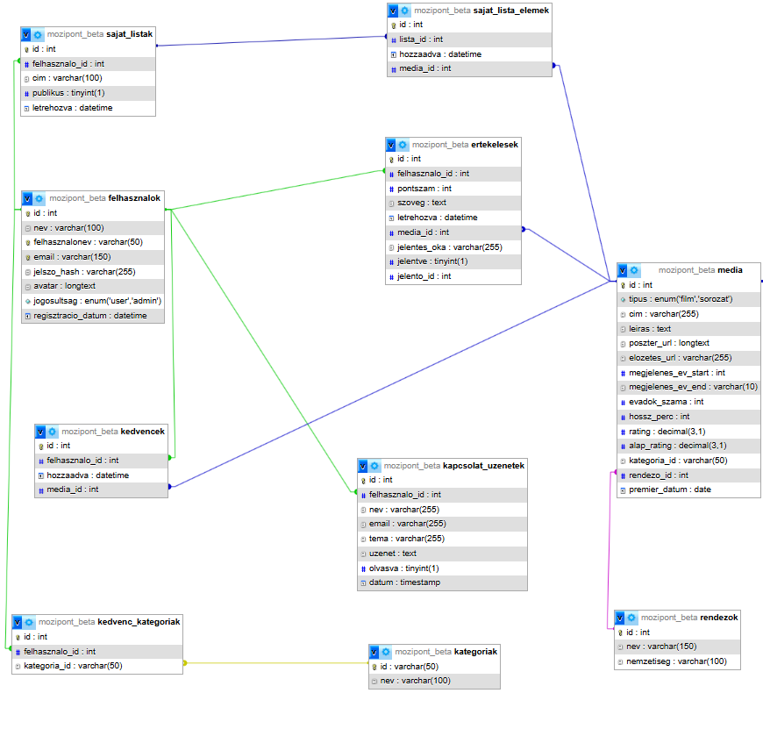
1. ábra: Az adatbázis ER diagramjának bal oldala, amely a felhasználói fiókokat és az azokhoz köthető interakciókat (értékelések, kedvencek, saját listák) mutatja be.
Felhasználók és közösségi interakciók:
A relációs adatbázis bal oldali blokkja a felhasználói élményre, a perszonalizációra és a közösségi funkciókra fókuszál. A rendszer gerincét itt a felhasznalok tábla adja, amelyhez az összes többi interakciós tábla kapcsolódik.
1. A felhasznalok tábla Ez a tábla a rendszer alapköve. Felelős az azonosításért, a biztonságért és a jogosultságkezelésért.
- Mezők: Az id (Primary Key) mellett tárolja a személyes adatokat (nev, felhasznalonev, email). A jelszavakat biztonsági okokból titkosítva, a jelszo_hash mezőben tároljuk. Itt kapott helyet az avatar (profilkép) és a jogosultsag (enum) is, amellyel elkülönítjük az egyszerű 'user' és az 'admin' szerepköröket.
- Kapcsolatai: Központi entitásként 1:N (Egy a többhöz) kapcsolatban áll szinte az összes bal oldali táblával: egy felhasználó több értékelést írhat, több listát hozhat létre, és több üzenetet is küldhet.
2. Az ertekelesek tábla (Több a többhöz kapcsolat feloldása) Ez a tábla a közösségi modul magja. Összeköti a felhasználókat a filmekkel/sorozatokkal.
- Mezők és Kapcsolatok: A felhasznalo_id és a media_id idegen kulcsok (Foreign Keys) biztosítják, hogy tudjuk, ki és mit értékelt. Tárolja magát a véleményt (pontszam, szoveg), valamint a beküldés idejét (letrehozva).
- Moderáció: Különlegessége a beépített jelentési rendszer (jelentve, jelentes_oka, jelento_id), amely lehetővé teszi, hogy az adminisztrátorok kiszűrjék a sértő kritikákat.
3. A sajat_listak és sajat_lista_elemek táblák Ezek a táblák biztosítják, hogy a felhasználók saját gyűjteményeket építhessenek.
- A sajat_listak tárolja a lista metaadatait. A felhasznalo_id köti a készítőhöz, a cim adja a nevét, a publikus (tinyint) mező pedig eldönti, hogy mások is láthatják-e a gyűjteményt.
- A sajat_lista_elemek egy klasszikus kapcsolótábla. 1:N kapcsolatban áll a listával és a filmekkel is, így valósítva meg, hogy egy listán több film is lehessen, és egy film több listán is szerepelhessen.
4. Kedvencek és Kedvenc kategóriák A személyre szabott tartalomajánlás alapjai.
- A kedvencek tábla egy kapcsolótábla a felhasználó és a média között, eltárolva a hozzáadás idejét.
- A kedvenc_kategoriak hasonló elven működik, de itt a felhasználó a kedvelt műfajait (pl. Akció, Vígjáték) rögzíti, ami alapján a főoldal célzott filmeket tud neki listázni.
5. A kapcsolat_uzenetek tábla A direkt kommunikáció eszköze. A bejelentkezett felhasználók vagy vendégek által küldött üzeneteket rögzíti (név, email, téma, szöveg). Az olvasva mező segíti az adminisztrátorokat a beérkezett jegyek (ticketek) nyomon követésében.
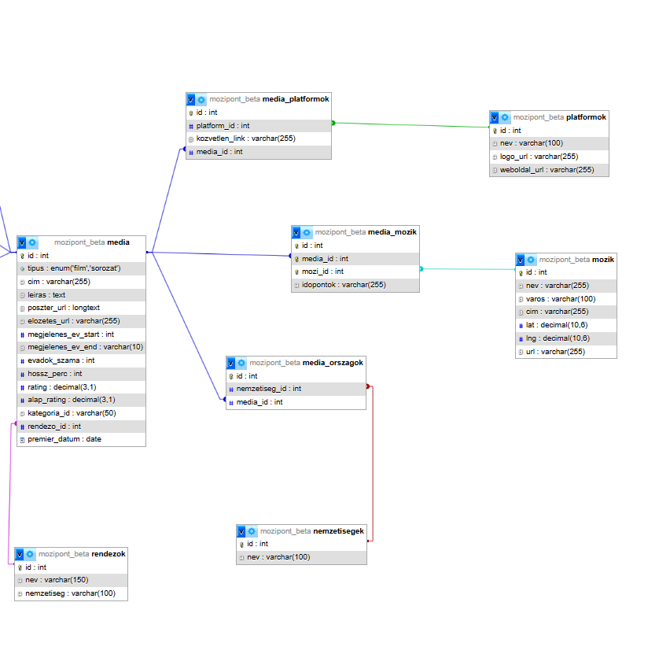
2. ábra: Az adatbázis ER diagramjának jobb oldala, amely a médiatartalmak (filmek/sorozatok) metaadatait, valamint a platformokhoz, mozikhoz és alkotókhoz fűződő relációit szemlélteti.
Médiatartalmak, mozik és szolgáltatók:
A relációs modell jobb oldala maga a tartalom. Itt kapnak helyet a filmek, a sorozatok, az alkotók, és az a logikai hálózat, ami megmondja a felhasználónak, hogy egy adott művet hol tud megnézni.
1. A media tábla (Központi entitás) Ez a tábla felelős a platformon elérhető összes tartalom tárolásáért.
- Típuskezelés: A tipus (enum) mező zsenialitása, hogy egyetlen táblában tudjuk kezelni a filmeket és a sorozatokat. Ha filmről van szó, az evadok_szama irreleváns, ha sorozatról, akkor a megjelenes_ev_end is kitöltésre kerülhet.
- Metaadatok: Rögzíti a vizuális elemeket (poszter_url, elozetes_url), a szöveges tartalmat (cim, leiras), és a hosszt.
- Értékelések: Kétféle pontszámot is tárol: az alap_rating a külső forrásból behúzott pontszám, míg a rating a platform saját felhasználói által összeadott átlag.
2. A mozik és media_mozik táblák (Térképes modul) Az interaktív térképes funkció hátterét ezek az entitások adják.
- A mozik tábla tárolja a filmszínházak fizikai adatait. A pontos földrajzi koordináták (lat és lng tizedestörtek) elengedhetetlenek a térképes megjelenítéshez.
- A media_mozik kapcsolótábla köti össze a filmeket a mozikkal. Extra funkciója, hogy a kapcsolaton felül rögzíti az idopontok mezőt is, így a film adatlapján kiírható a pontos vetítési naptár.
3. A platformok és media_platformok táblák A modern tartalomfogyasztás alapja a streaming.
- A platformok tábla rögzíti a szolgáltatók alapadatait (pl. Netflix, HBO), beleértve a logójukat (logo_url) és a főoldaluk linkjét.
- A media_platformok szintén egy okos kapcsolótábla: a kozvetlen_link mező segítségével tárolja azt a specifikus URL-t, amire kattintva a felhasználónak azonnal elindul a lejátszás az adott platformon.
4. Alkotók és Származás (rendezok, nemzetisegek, media_orszagok) A filmek metaadatainak normalizálása.
- A rendezok tábla tárolja a direktorokat, akik a nemzetiseg mezővel kapcsolódhatnak egy országhoz.
- A media_orszagok kapcsolótábla (a nemzetisegek táblával összekötve) teszi lehetővé, hogy egy filmnek több gyártó országa is lehessen (pl. egy amerikai-angol koprodukció esetén).
A táblák közötti legfontosabb relációk és szerkezeti előnyök
Az alábbiakban részletezzük azokat a kardinalitásokat (kapcsolattípusokat), amelyek biztosítják a rendszer stabilitását:
felhasznalok ➝ ertekelesek (Egy a többhöz kapcsolat)
- Egy felhasználó több értékelést is írhat a különböző filmekre.
- Minden értékelés pontosan egy felhasználóhoz tartozik.
- Miért? Hogy tudjuk, ki írta a kritikát, és a felhasználó saját profilján kilistázhassuk a leadott értékeléseit.
felhasznalok ➝ sajat_listak (Egy a többhöz kapcsolat)
- Egy felhasználó több egyedi listát is létrehozhat (pl. „Hétvégén megnézem”).
- Minden lista pontosan egy felhasználóhoz (a létrehozóhoz) tartozik.
- Miért? Így a felhasználók teljesen személyre szabott gyűjteményeket építhetnek maguknak.
media ➝ ertekelesek (Egy a többhöz kapcsolat)
- Egy filmre vagy sorozatra több felhasználó is leadhat értékelést.
- Minden értékelés pontosan egy médiatartalomhoz kötődik.
- Miért? Ennek segítségével tudjuk kiszámolni az adott film vagy sorozat átlagos pontszámát a közösség véleménye alapján.
kategoriak ➝ media (Egy a többhöz kapcsolat)
- Egy kategóriába (pl. „Akció”) több film és sorozat is tartozhat.
- Minden médiatartalom egy elsődleges kategóriába van besorolva a kategoria_id alapján.
- Miért? Egységesíti a műfajok kezelését, így a felhasználók könnyedén tudnak szűrni és keresni.
sajat_listak ➝ media (Több a többhöz kapcsolat – a sajat_lista_elemek táblán keresztül)
- Egy saját listán több film is szerepelhet, és egy film több listán is rajta lehet.
- Miért? Hogy a felhasználók rugalmasan gyűjtögethessék a tartalmakat anélkül, hogy a filmek adatait duplikálni kellene.
media ➝ platformok (Több a többhöz kapcsolat – a media_platformok táblán keresztül)
- Egy film több streaming szolgáltatónál is elérhető lehet, és egy platform rengeteg filmet kínál.
- Miért? Hogy a felhasználó az adatlapot böngészve egyetlen kattintással átléphessen a megfelelő szolgáltatóhoz, ahol a film azonnal indítható.
Strukturális tervezési szempontok:
- Normalizáció: Elkerüljük az adatok többszörös tárolását (pl. a mozik címe csak egyszer szerepel az adatbázisban).
- Adatintegritás: Az idegen kulcsok (Foreign Keys) szigorú használatával biztosítjuk, hogy ne lehessen például értékelést írni egy már törölt filmhez.
- Rugalmasság: A rendszer könnyen bővíthető új streaming platformokkal vagy mozikkal anélkül, hogy a meglévő táblák szerkezetét módosítani kellene.

Backend

MCV technológia
A backend fejlesztése során az MVC (Model-View-Controller) alapelveit követtük, azonban a modern webfejlesztési igényekhez igazítva egy továbbfejlesztett, API-központú architektúrát valósítottunk meg. Ez a felosztás biztosítja a feladatkörök tiszta szétválasztását, ami elengedhetetlen egy skálázható rendszerhez.
Az architektúra elemei a projektben
- Model (Modell) – Adatkezelés és Üzleti Logika: Bár projektünkben nem található dedikált models mappa, ez a funkcionális réteg két egységre bomlik: a config mappára, amely az adatbázis-kapcsolatot (pl. db.js) kezeli , valamint a services mappára (pl. cinemaScraper.js). Ez utóbbi felel az összetett üzleti logikáért és a külső adatforrások kezeléséért. Ez a megközelítés fejlettebb a hagyományos MVC-nél, mivel az adatbázis-műveleteket és a nehéz logikai folyamatokat különválasztja, így a kód modulárisabb és könnyebben tesztelhető.
- View (Nézet) – Megjelenítés: A hagyományos monolith alkalmazásokkal ellentétben nálunk a backend nem tartalmaz közvetlen nézeteket (pl. HTML sablonokat). A "View" szerepét a teljesen különálló Frontend (React) mappa tölti be. A backend kizárólag strukturált JSON adatokat szolgáltat, amit a kliensoldali alkalmazás dolgoz fel és jelenít meg a felhasználónak. Ez a szétválasztás teszi lehetővé, hogy a két oldal függetlenül fejlődhessen.
- Controller (Vezérlő) – Irányítás: A controllers mappában található fájlok (pl. movieController.js, authController.js) alkotják a hidat a beérkező kérések és az adatok között. Fogadják a felhasználói interakciókat a routes mappán keresztül , ellenőrizik a jogosultságokat a middleware (pl. authMiddleware.js) segítségével, majd utasítják a szolgáltatásokat a szükséges műveletek elvégzésére. Az eredményeket végül visszaküldik a frontendnek.

Miért fejlettebb ez a felépítés?
Ez a szerkezet azért tekinthető az alap MVC továbbfejlesztésének, mert szerviz-orientált megközelítést alkalmaz:
- Leválasztott Frontend: A backend univerzális marad: mivel csak adatot szolgáltat, később akár mobilapplikáció is csatlakozhat ugyanerre az API-ra.
- Service réteg használata: A services mappa bevezetése megakadályozza a "kövér kontrollerek" kialakulását. A bonyolult feladatok (mint a moziműsorok gyűjtése) külön szolgáltatásokba kerültek, ami átláthatóbbá teszi a rendszert.
- Ipari szabványú modularitás: A különálló config, middleware és a kiterjedt test mappák (Jest tesztekkel) egy olyan professzionális struktúrát tükröznek, ahol a biztonság és a kódminőség ellenőrzése a fejlesztési folyamat alapvető része.

Controller mappa
A controllers mappa tartalmazza az alkalmazás üzleti logikáját. Ezek a fájlok fogadják a beérkező HTTP kéréseket, elvégzik a szükséges ellenőrzéseket és számításokat, majd frissítik vagy lekérik az adatokat az adatbázisból. A függvények a fájlok végén exportálásra kerülnek, így a routerek számára elérhetővé válnak.
Az egyes kontrollerek feladatai:
- authController.js: A felhasználók hitelesítéséért felel. Kezeli a regisztrációt, a biztonságos (bcrypt) bejelentkezést, a profilmódosítást és az elfelejtett jelszavak e-mailes (Nodemailer) pótlását.
- adminController.js: Az adminisztrátori funkciókat látja el. Ide tartozik a felhasználók és tartalmak teljes körű kezelése, valamint a bejelentett vélemények moderálása.
- interactionController.js: A felhasználói interakciókat kezeli. Ez a modul felel a kedvencekért, a saját listákért, valamint az értékelések leadásakor a média átlagpontszámának automatikus újraszámolásáért.
- movieController.js & seriesController.js: A filmek és sorozatok intelligens listázásáért felelnek. A lekérdezések a felhasználó kedvenc kategóriái alapján súlyozzák és rendezik a találatokat.
- moziController.js: A vetítési időpontok és platformok kezelője. Egyedi logikával szűri ki a már múltbeli mozielőadásokat a budapesti időzóna alapján.
- searchController.js: A globális keresőmotor. Egyetlen kulcsszó alapján képes egyszerre keresni a címekben, leírásokban, kategóriákban és a stáb adatai között.
- contactController.js: Kapcsolati csatornát biztosít a regisztrált felhasználók és az adminisztrátorok között az üzenetküldő felületen keresztül.
Kódpélda: Dinamikus értékelési rendszer:
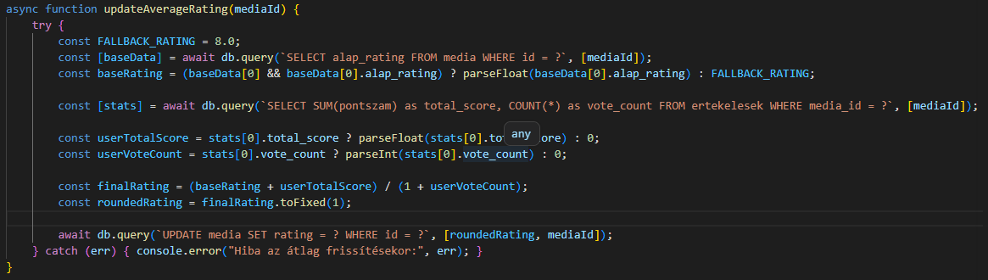
A funkció leírása: A képen látható updateAverageRating függvény szemlélteti a backend logikai működését. A metódus minden új értékelés leadása vagy törlése után automatikusan lefut: lekéri a média alapértelmezett pontszámát és a felhasználói voksokat, kiszámítja a súlyozott átlagot, majd frissíti a media tábla adatait, biztosítva a naprakész információkat.

Config mappa
A config mappa felel az alkalmazás technikai alapköveiért és a külső rendszerekkel való biztonságos kapcsolatért. Ebben a rétegben különítjük el a környezeti beállításokat az üzleti logikától, biztosítva a rendszer hordozhatóságát és védelmét.
A mappa tartalma és feladata:
- db.js: Ez a fájl az alkalmazás "lelke". Itt épül fel a kapcsolat a MySQL adatbázis és a Node.js szerver között.
- Connection Pool (Kapcsolati medence): A fájl nem egyetlen, statikus kapcsolatot, hanem egy 10 szálból álló medencét (connectionLimit: 10) hoz létre. Ez lehetővé teszi, hogy a szerver egyszerre több felhasználó kérését is ki tudja szolgálni anélkül, hogy a kapcsolat megszakadna vagy belassulna.
- Biztonság (dotenv): A konfiguráció a process.env változókat használja. Ez azt jelenti, hogy az érzékeny adatok (adatbázis jelszó, host név) egy külső .env fájlban vannak tárolva, így nem kerülnek bele közvetlenül a forráskódba.
- Promise-alapú kezelés: A fájl végén a kapcsolatot .promise() formátumban exportáljuk, ami lehetővé teszi a kontrollerekben látható modern async/await szerkezet használatát.
Kódpélda: Adatbázis-kapcsolati pool konfigurációja (db.js)
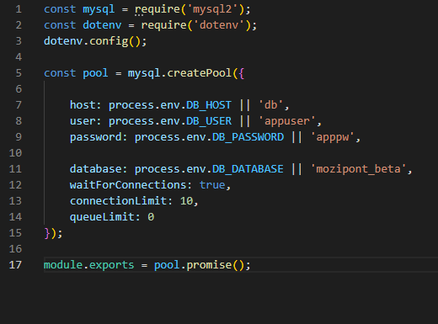
A funkció technikai háttere: A képen látható db.js fájl felel a szerver és a MySQL adatbázis közötti stabil összeköttetésért. A kód három kiemelt fejlesztői megoldást alkalmaz:

Middleware mappa
A middleware mappa tartalmazza azokat az ellenőrző funkciókat, amelyek a kérések és a kontrollerek között helyezkednek el. Ezek a függvények biztosítják, hogy csak a megfelelően azonosított és jogosult felhasználók érhessék el a védett adatokat.
A mappa tartalma és feladatai:
- authMiddleware.js: Ebben a fájlban találhatók a hitelesítésért és a szerepkörök ellenőrzéséért felelős szűrők.
- A protect függvény (Hitelesítés):
  - Ellenőrzi a HTTP kérés fejlécében (Authorization header) érkező Bearer tokent.
  - A jsonwebtoken segítségével dekódolja a tokent.
  - Sikeres azonosítás után a felhasználó adatait (id, role) hozzáfűzi a req.user objektumhoz, így a későbbi folyamatok már tudják, ki indította a kérést.
- Az admin függvény (Jogosultságkezelés):
  - Megvizsgálja a már beazonosított felhasználó szerepkörét.
  - Csak akkor engedi tovább a folyamatot (next()), ha a felhasználó admin jogosultsággal rendelkezik. Minden más esetben 403-as (Hozzáférés megtagadva) hibát küld vissza.
Kódpélda: JWT alapú védelem (authMiddleware.js)
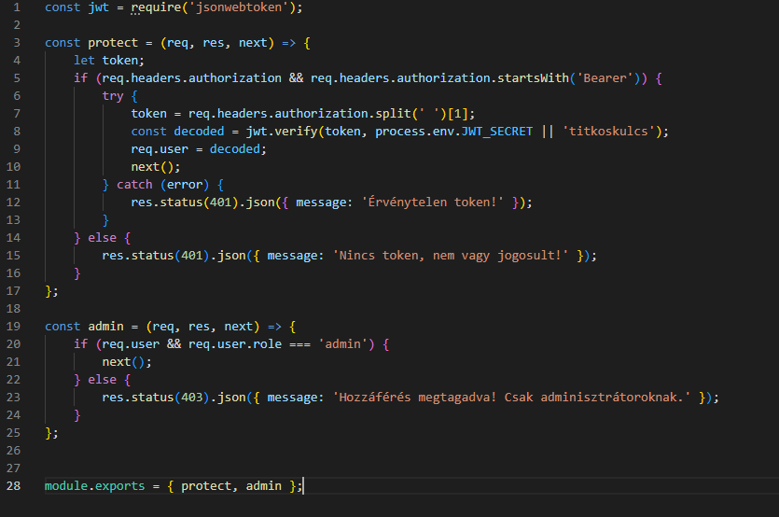
A funkció technikai háttere: A képen látható kód a rendszer többszintű védelmét valósítja meg. A protect middleware gondoskodik arról, hogy csak érvényes munkamenettel (tokennel) rendelkező felhasználók jussanak be, míg az admin middleware a kritikus funkciókat (pl. törlés, tartalomfeltöltés) választja le a normál felhasználók elől. Ez a felépítés garantálja, hogy a backend végpontjai védve legyenek az illetéktelen hozzáférések ellen.

Routes mappa
A routes mappa definiálja az alkalmazás API végpontjait. Ezek a fájlok rendelik hozzá a konkrét URL-címeket (pl. /api/movies) a megfelelő controller függvényekhez. Emellett itt történik a middleware-ek beillesztése is, amivel eldöntjük, hogy egy adott útvonal nyilvános, vagy hitelesítéshez kötött.
Az útvonalak felosztása:
- authRoutes.js: A felhasználói fiókokkal kapcsolatos végpontok (regisztráció, belépés). Itt látható, hogy míg a belépés bárki számára elérhető, a profilfrissítés már a protect middleware védelme alatt áll.
- adminRoutes.js: A legszigorúbban védett útvonalak. Itt kezeljük a felhasználók listázását, a médiaadatok (filmek/sorozatok) módosítását és a moderációs feladatokat.
- movieRoutes.js & seriesRoutes.js: A tartalom kiszolgálásáért felelnek. Itt érhetők el a normál listák és a "Top 50" válogatások is.
- interactionRoutes.js: Minden, ami interakció: kedvencek, saját listák kezelése, vélemények írása és jelentése.
- contactRoutes.js: Érdekes kettősség jellemzi: az üzenetküldés nyilvános, de az üzenetek kezelése (olvasás, törlés) már csak admin jogosultsággal lehetséges.
- searchRoutes.js: A globális keresési funkció egyetlen végpontja.
- moziRoutes.js: A mozik listázása és az egyes filmekhez tartozó vetítési adatok/platformlinkek lekérése.
Kódpélda: Többszintű védelem az útvonalakban (contactRoutes.js)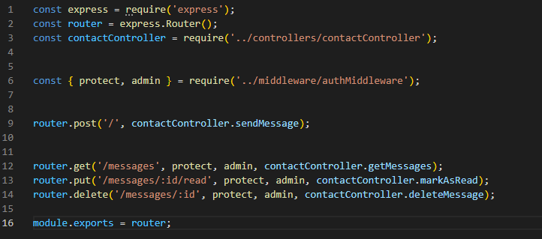
A funkció technikai háttere: Míg az üzenetküldés bárki számára elérhető, az adminisztratív funkciókat szigorú, kétlépcsős (token + admin jog) hitelesítés védi.

Services mappa
A services mappa tartalmazza azokat a modulokat, amelyek az alkalmazás automatizált feladataiért felelnek. Ezek a funkciók gyakran külső API-kal kommunikálnak, vagy olyan komplex adatfeldolgozást végeznek, amelyeket el akarunk különíteni a kontrollerek közvetlen logikájától.
A mappa tartalma és feladatai:
- cinemaScraper.js: Ez a rendszer automatizált adatgyűjtő robotja. A fájl felel azért, hogy a Mozipont adatbázisa mindig szinkronban legyen a valós moziműsorokkal.
- API Integráció: Közvetlen kapcsolatot teremt a Cinema City hivatalos API-jával, ahonnan valós időben kér le minden elérhető vetítést.
- Cím-normalizáció: Tartalmaz egy intelligens algoritmust (normalizeTitle), amely eltávolítja az ékezeteket és speciális karaktereket, hogy a külső forrásból származó filmcímeket biztosan párosítani tudja a saját adatbázisunkban lévő filmekkel.
- Intelligens szűrés: A robot nemcsak letölti az adatokat, hanem a budapesti időzónát figyelembe véve csak a jövőbeli időpontokat menti el, így a felhasználók sosem látnak lejárt vetítéseket.
- Adatbázis szinkronizáció: Minden futáskor kitakarítja a régi műsort (DELETE FROM media_mozik) és feltölti az újat, biztosítva a folyamatos naprakészséget.

Kódpélda: Automatizált adatgyűjtés (cinemaScraper.js)
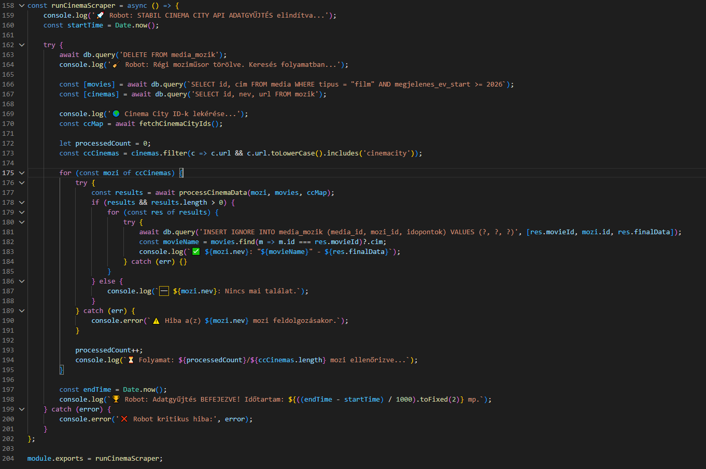
A funkció technikai háttere: A runCinemaScraper függvény a projekt egyik legkifinomultabb része. A folyamat először törli a korábbi, elavult műsort, majd végigjárja az összes regisztrált mozit és filmet. A robot minden találatnál ellenőrzi az időpontok érvényességét, és csak a szűrt, formázott adatokat rögzíti az adatbázisban. Ez a megoldás teljesen automatizálja a tartalomkezelést, így nincs szükség manuális műsorfeltöltésre.

App.js fájl
Az app.js a backend alkalmazás központi egysége, ahol az Express keretrendszer konfigurálása és az összes modul összekapcsolása történik. Ez a fájl felel a globális beállításokért, a biztonsági protokollokért és az útvonalak (routes) rendszerezett kezeléséért.
Főbb funkciók:
- Biztonsági alapok (Helmet & CORS): Az alkalmazás a helmet() segítségével védekezik a gyakori webes sebezhetőségek ellen. A CORS beállítások pontosan meghatározzák, hogy a frontend (http://localhost:8090) biztonságosan kommunikálhasson a szerverrel, engedélyezve a hitelesítéshez szükséges fejléceket is.
- Naplózás és Monitorozás: A morgan('dev') middleware segítségével minden beérkező kérés naplózásra kerül a fejlesztői konzolon, ami megkönnyíti a hibaüzenetek és a forgalom követését.
- Emelt szintű adatkezelés: Az alkalmazás képes nagy méretű adatok fogadására. A JSON és URL-kódolt adatoknál beállított 50MB-os korlát lehetővé teszi, hogy a felhasználók nagyobb fájlokat (például profilképeket vagy posztereket) is feltölthessenek a rendszerbe.
- Moduláris útvonal-kezelés: Az app.js fogja össze a különálló route fájlokat, és rendeli hozzájuk a végponti prefixeket. Így jön létre a logikus felépítésű API struktúra (pl. /api/auth, /api/filmek, /api/admin).
- Hibakezelés: A fájl végén található egy "catch-all" ág, amely gondoskodik arról, hogy ha egy felhasználó nem létező útvonalat próbál elérni, a rendszer egy egységes, 404-es hibaüzenettel válaszoljon.

Server.js
A server.js a projekt legkülső belépési pontja. Feladata a környezeti változók betöltése, a háttérben futó automatizált folyamatok ütemezése, valamint az Express alkalmazás elindítása a megadott porton. Ez a fájl biztosítja, hogy a rendszer stabilan, naprakész adatokkal induljon el.
A fájl kulcsfontosságú feladatai:
- Időzített feladatok (Cron Jobs): A node-cron modul segítségével a rendszer minden hajnali 3 órakor automatikusan lefuttatja a mozi-robotot (cinemaScraper), így az adatbázis minden nap frissül a legújabb vetítési időpontokkal.
- Indítási logika és stabilitás: A szerver egy 25 másodperces várakozási idővel indul, ami garantálja, hogy az adatbázis-szolgáltatás (például Docker környezetben) teljesen felálljon, mielőtt a backend kapcsolódni próbálna.
- Intelligens frissítés-ellenőrzés: A kód tartalmaz egy védelmi mechanizmust, amely egy szöveges fájlban (scraper_last_run.txt) tárolja az utolsó futás dátumát. Indításkor ellenőrzi, hogy aznap lefutott-e már az adatgyűjtés; ha igen, nem terheli feleslegesen a rendszert és a külső API-kat.
- Szerver indítása: Itt dől el, hogy a backend melyik porton (alapértelmezetten az 5000-esen) várakozik a kliensek csatlakozására.
Kódpélda: Szerver indítás és automatizált ütemezés (server.js)
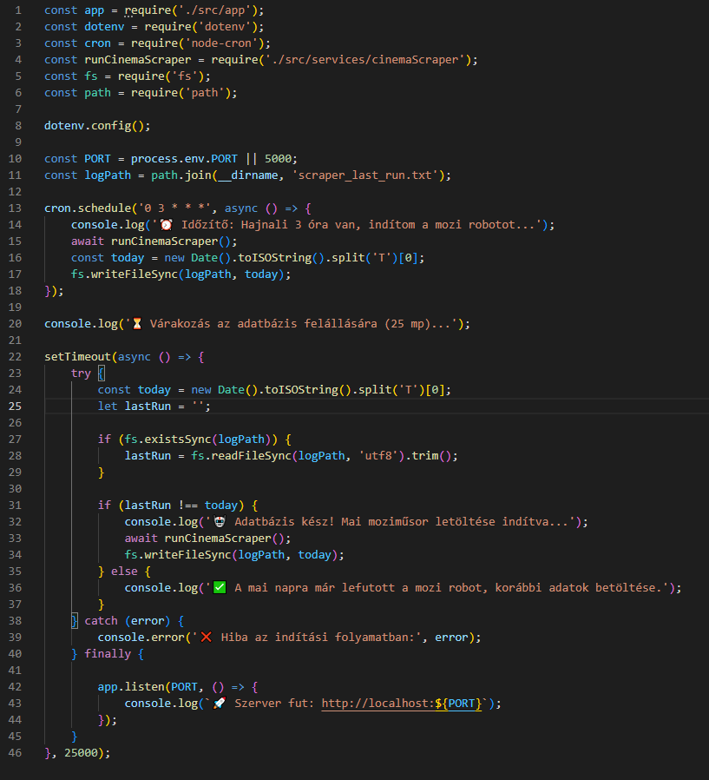
A funkció technikai háttere: A képen látható kód a professzionális szerverüzemeltetés egyik alapkövét, az automatizálást mutatja be. A fejlesztő nem manuálisan frissíti az adatokat, hanem egy ütemezett feladatot (cron job) használ, amely emberi beavatkozás nélkül tartja karban az adatbázist. Emellett a fájlrendszer-alapú ellenőrzés (fs.existsSync) biztosítja, hogy váratlan szerverleállás vagy újraindítás esetén se maradjon el a napi adatfrissítés, de ne is fusson le feleslegesen többször.

Node_modules mappa
A node_modules mappa tárolja a Node.js alkalmazáshoz telepített összes külső csomagot és segédkönyvtárat. Ezeket a függőségeket az npm (Node Package Manager) segítségével telepítjük, a listájukat pedig a package.json fájlban definiáljuk.
A projekt az alábbi kulcsfontosságú csomagokat használja:
- express: A webserver keretrendszer biztosítása.
- mysql2: Hatékony kapcsolódás és lekérdezés a MySQL adatbázishoz.
- bcryptjs: A felhasználói jelszavak biztonságos, hash-elt tárolása.
- jsonwebtoken: JWT alapú munkamenet-kezelés és hitelesítés.
- puppeteer & cheerio: Az automatizált moziműsor-adatgyűjtés (scraping) eszközei.
- node-cron: Időzített háttérfolyamatok (pl. a hajnali adatfrissítés) futtatása.
- nodemailer: E-mail alapú jelszóvisszaállítási szolgáltatás.
- dotenv: A környezeti változók (.env) biztonságos kezelése.
A package-lock.json fájl kiemelt szerepet játszik a stabilitásban: ez rögzíti a telepített csomagok pontos verzióját és azok teljes függőségi fáját. Ez garantálja, hogy minden fejlesztői környezetben és a későbbi élesítés során is ugyanazok a kódok fussanak, kiküszöbölve a verzióeltérésekből adódó váratlan hibákat.

Test mappa
A tests mappában helyeztük el a backend működését ellenőrző Jest teszteket. A Jest egy elterjedt JavaScript tesztelő keretrendszer, amelyet a Node.js alkalmazások egységtesztelésére (unit testing) használunk. Segítségével ellenőrizzük, hogy az API végpontok mögött álló kontrollerek és biztonsági middleware-ek megfelelően működnek-e, a hibás bemenetekre a várt hibaüzeneteket és státuszkódokat (pl. 400, 401, 403, 404, 500) adják-e vissza, valamint hogy a logikai folyamatok helyesen futnak-e le.Mivel ezek egységtesztek, a valós adatbázis-kapcsolatot és a külső modulokat (pl. bcryptjs, jsonwebtoken, axios) mockoljuk (szimuláljuk a jest.mock() segítségével). Ez garantálja, hogy a tesztek gyorsan, biztonságosan és az éles adatoktól függetlenül fussanak le.
Nálunk például az authController.test.js a következő adatokat vizsgálja: a sikeres regisztrációt (201-es kód), a hiányzó mezők esetén kapott 400-as hibát, valamint a duplikált email címek kezelését. A bejelentkezési tesztek a sikeres hitelesítést és token-generálást, illetve a helytelen jelszóval vagy nem létező felhasználóval indított kéréseket ellenőrzik. A tesztmappa emellett lefedi az adminisztrátori funkciókat, a védett útvonalak jogosultságkezelését (authMiddleware.test.js), valamint az automatizált adatgyűjtő robot (cinemaScraper.test.js)
hibatűrését és adatfeldolgozási logikáját is
A Backend API tesztek lefuttatása (Útmutató)
A frontend (End-to-End) tesztekkel ellentétben a backend Jest tesztek futtatásának hatalmas előnye, hogy nem kell hozzá elindítani a szervert vagy a webalkalmazást, és valós adatbázis-kapcsolatra sincs szükség (a fent említett mockolás miatt). A tesztek önmagukban, izoláltan is képesek lefutni a fejlesztői környezetben.
A tesztelés menete:
1. Navigálás a backend mappába Nyiss egy új terminált a kódszerkesztődben (pl. VS Code), és lépj be a szerver kódjait tartalmazó könyvtárba: cd backend
2. A tesztek indítása A tesztek automatikus futtatásához mindössze az alábbi parancsot kell kiadnod a terminálban: npx jest
3. A folyamat és az eredmények követése A parancs kiadása után a Jest keretrendszer automatikusan megkeresi a könyvtárban található összes test.js kiterjesztésű fájlt (pl. authController.test.js, moziController.test.js, cinemaScraper.test.js), és villámgyorsan végrehajtja a bennük lévő ellenőrzéseket.
A terminálban másodperceken belül egy átlátható összefoglalót kapsz: a sikeresen lefutott teszteket zöld pipa és PASS felirat jelzi, az esetleges hibákat pedig pirossal emeli ki a rendszer.
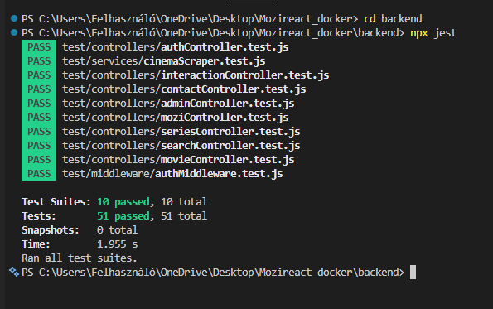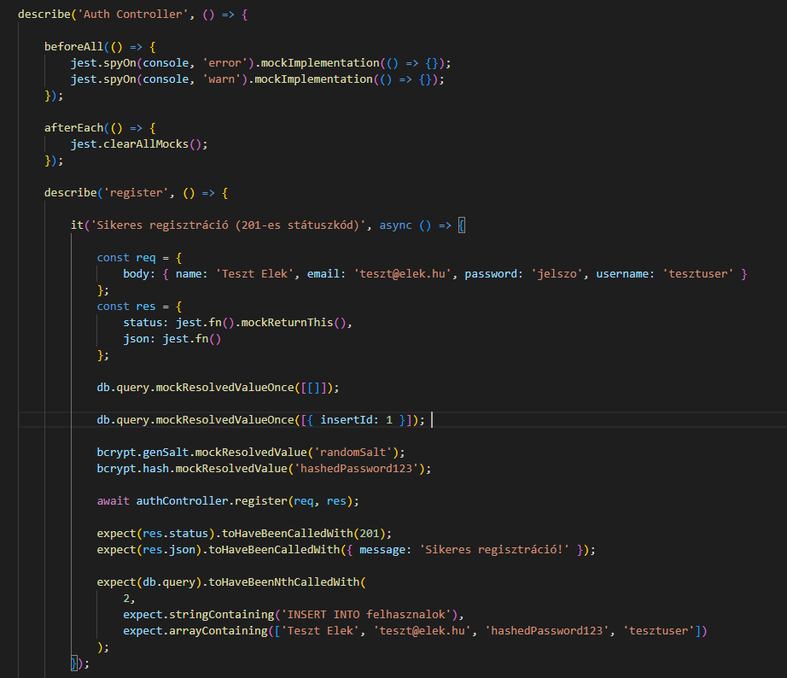

API Végpontok Tesztelése (Postman)
A fejlesztés során a backend szolgáltatások (API) helyességét a Postman nevű szoftverrel ellenőriztük. Ez lehetővé tette, hogy a frontend felülettől függetlenül teszteljük a végpontokat, ellenőrizzük a státuszkódokat és az adatbázis-műveletek sikerességét.
Beállítások és környezet
- Alap URL: http://localhost:5000/api
- Adatformátum: Minden kérés és válasz application/json formátumban történt.
- Hitelesítés: A védett útvonalaknál a sikeres bejelentkezéskor kapott JWT tokent használtuk az Authorization: Bearer <token> fejlécben.
Példák a végrehajtott tesztekre
1. Felhasználói bejelentkezés (Auth)
A teszt célja a hitelesítési folyamat és a JWT token generálásának ellenőrzése.
- Metódus: POST
- Végpont: /auth/login
- Request Body: Email és jelszó páros.
- Várt válasz (200 OK): A szerver visszaküldi a felhasználó adatait és az egyedi munkamenet tokent.
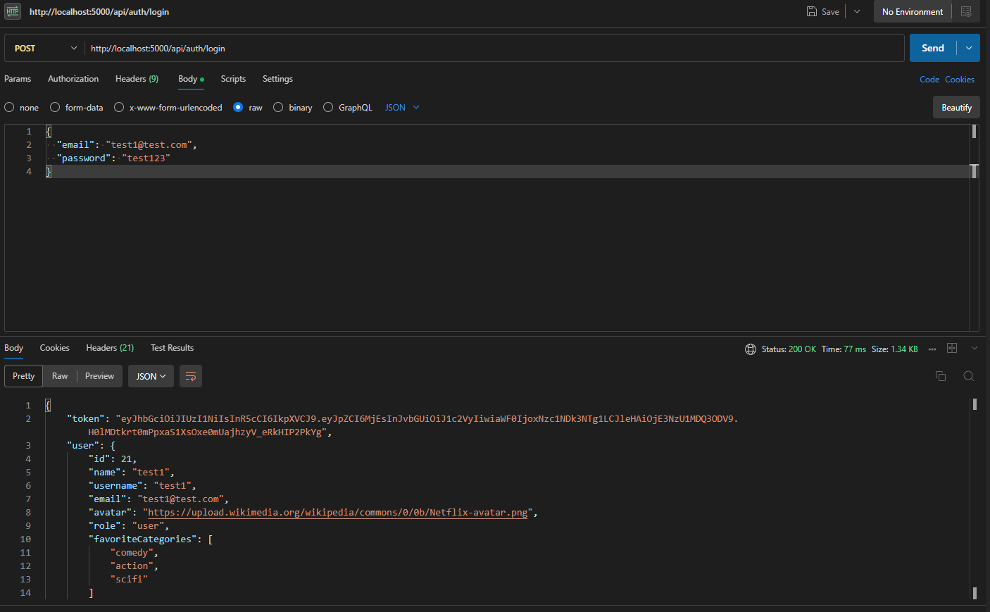

2. Globális keresés (Search)
A keresőmotor tesztelése során vizsgáltuk, hogy a rendszer megfelelően szűri-e a találatokat a címek, leírások és kategóriák között.
- Metódus: GET
- Végpont: /search?q=Avatar
- Várt válasz (200 OK): Egy JSON tömb, amely tartalmazza a keresett kifejezésre kiadott összes releváns találatot (filmek és sorozatok vegyesen).
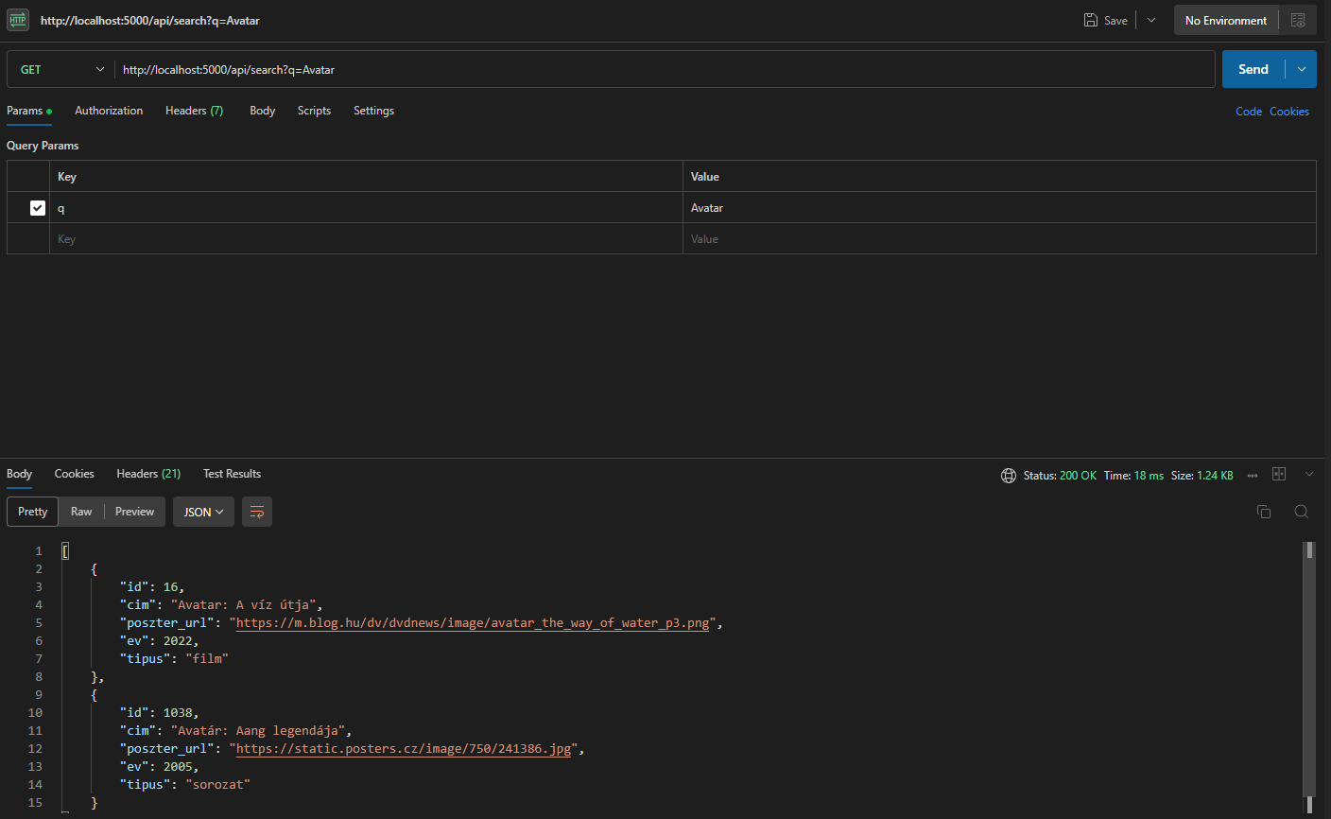

Környezeti változók és Konténerizáció (.env és Dockerfile)
A projekt gyökérkönyvtárában található env és Dockerfile fájlok nem üzleti logikát tartalmaznak, hanem az alkalmazás futtatási környezetének beállításáért és hordozhatóságáért felelnek. Ezek garantálják, hogy a backend bármilyen szerveren azonos feltételek mellett, biztonságosan induljon el.
Környezeti változók (.env) Az .env fájl a rendszer biztonsági alapköve, amely elszeparálja az érzékeny konfigurációs adatokat a forráskódtól (biztonsági okokból ez sosem kerül fel a publikus verziókezelőbe). A konfiguráció három fő területet fed le:
- Adatbázis kapcsolat: Itt definiáljuk a MySQL szerver elérhetőségeit (host, felhasználó, jelszó, adatbázisnév), amelyeket a config/db.js olvas be.
- Hitelesítés: Tartalmazza a JWT titkosítási kulcsot (JWT_SECRET), amely a felhasználói munkamenetek biztonságáért felel.
- Külső szolgáltatások: Itt tároljuk a Nodemailer e-mail küldő szolgáltatás hitelesítő adatait az automatikus levelek (pl. jelszó-visszaállítás) kiküldéséhez.
Konténerizáció (Dockerfile) A Dockerfile egy "recept", amely alapján a Docker felépít egy izolált virtuális környezetet (konténert) az alkalmazásnak. A projekt egy modern, könnyűsúlyú Node.js Alpine Linux alapképet használ a gyorsabb futás és a kisebb méret érdekében. Az alapvető lépéseken (fájlok másolása, telepítés, szerver indítása) túl a fájl egy kritikus extra konfigurációt is tartalmaz:
- Böngésző-motor integráció: Az adatgyűjtő robot (Puppeteer / CinemaScraper) miatt a konténerbe dedikáltan telepítjük a Chromium böngészőt és annak rendszerfüggőségeit. Ez biztosítja, hogy a moziműsor-letöltő algoritmus a szerveres környezetben, grafikus felület nélkül is zökkenőmentesen és stabilan működjön.

Frontend
A MoziPont alkalmazás frontendje egy modern, komponensalapú React alkalmazás. A felhasználói felület stílusai egyedi CSS fájlokkal lettek kialakítva (nem használtunk külső UI keretrendszert, mint pl. Bootstrap), ami egyedi és reszponzív megjelenést biztosít.
Főbb technikai jellemzők:
- Moduláris felépítés: Minden funkcionális egység (pl. Navigáció, Filmkártya, Modulok) külön .jsx és .css fájlba lett szervezve a könnyebb karbantarthatóság érdekében.
- Dinamikus tartalomkezelés: Az alkalmazás képes listázni a filmeket és sorozatokat, megjeleníteni a részleteiket, kezelni a felhasználói értékeléseket és kereséseket.
- Felhasználói élmény: Beépített Toast üzenetek (Toast.jsx) tájékoztatják a felhasználót a műveletek sikerességéről (pl. bejelentkezés, értékelés), és egy központi Modal kezelő (ModalManager.jsx) felel a felugró ablakokért.

Kezdőoldal
A kezdőoldal (App.jsx-ben definiálva, több alkomponensből összeállítva) az alkalmazás központi belépési pontja. Úgy lett kialakítva, hogy a felhasználó azonnal átláthassa a legfrissebb és legnépszerűbb tartalmakat, valamint könnyen elérje a navigációs funkciókat.
A kezdőoldal felépítése logikailag a következő részekre bontható:
Az oldal tetején található a sötét tónusú navigációs sáv (Navbar.jsx).
- Bal oldalon: A "MoziPont" logó és a fő navigációs menüpontok (Kezdőlap, Moziműsor, Top 50, Filmtár).
- Középen: Egy feltűnő keresősáv (Search.jsx), amely interaktív keresést tesz lehetővé.
- Jobb oldalon: A felhasználói profil ikonja (ProfilDropdown.jsx). Ha a felhasználó nincs bejelentkezve, itt érhető el a bejelentkezés/regisztráció gomb, amely az AuthModal.jsx-et nyitja meg.
- A filmek hivatalos plakátjai az adatbázisban tárolt URL alapján direktben töltődnek be az alkalmazás használata közben. Azaz, a képek nem kerültek ténylegesen letöltésre.
A mobilbarát kialakítást egy oldalsó menü (Sidebar.jsx) biztosítja, amely kisebb képernyőkön jelenik meg.
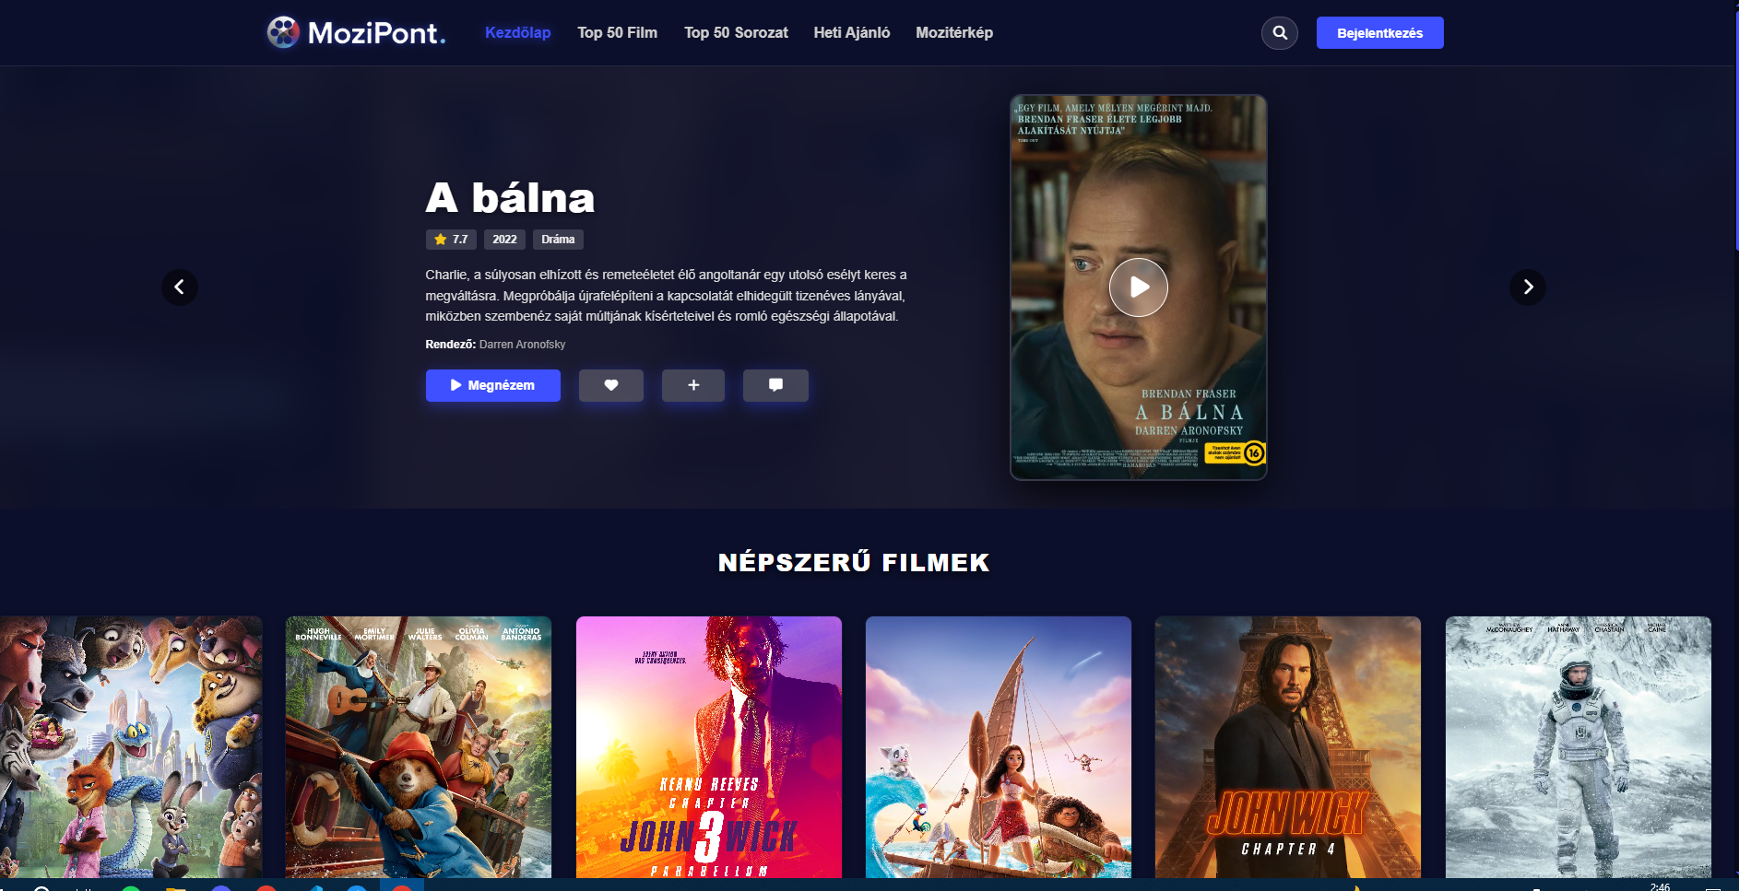
Kiemelt Tartalom (Hero Section)
A navigáció alatt egy nagy méretű, látványos "Hero" szekció (Hero.jsx) kapott helyet. Ez egy slider (HeroSlide.jsx), amely a legaktuálisabb filmeket vagy sorozatokat reklámozza teljes szélességű háttérképpel, címmel és egy rövid leírással (pl. a példaképen a "A bálna").
A kiemelt tartalom mellett jobb oldalon található a "Heti Ajánló" (WeeklyPick.jsx) blokk, amely statikusabban emel ki egy adott tartalmat a szerkesztők ajánlása alapján.
Film és Sorozat Elrendezések
A kezdőoldal görgetésével a felhasználó különböző kategóriák szerint csoportosított listákat talál. Ezeket a MovieRow.jsx komponens jeleníti meg vízszintesen görgethető sorokban. Minden sor egy kategóriát képvisel (pl. "Népszerű filmek", "Népszerű sorozatok").
A sorokon belül az egyes filmeket a MovieCard.jsx komponens jeleníti meg.
- A kártya tartalmazza a film poszterét.
- A poszterre rásimítva (hover effekt) megjelennek az interaktív elemek: a pontszám (pl. 8.1), a kedvencekhez adás ikon, a cím, a műfajok és a megjelenési év.
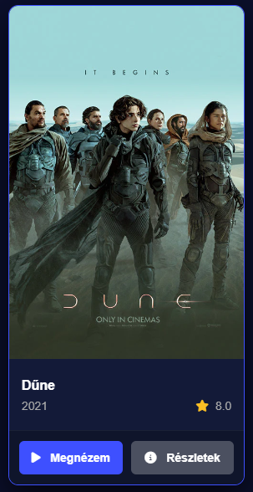
Az oldal legalján található a sötét hátterű lábjegyzet (Footer.jsx). Ez tiszta, átlátható formában közli a szükséges információkat.
Tartalma:
- "MoziPont" logó és copyright információ.
- Linkek: Súgóközpont (HelpCenter.jsx), Kapcsolat (Contact.jsx), Használati feltételek (Terms.jsx), Adatvédelem (Privacy.jsx).
- Közösségi Média: Ikonok a platformok eléréséhez (Facebook, Instagram).
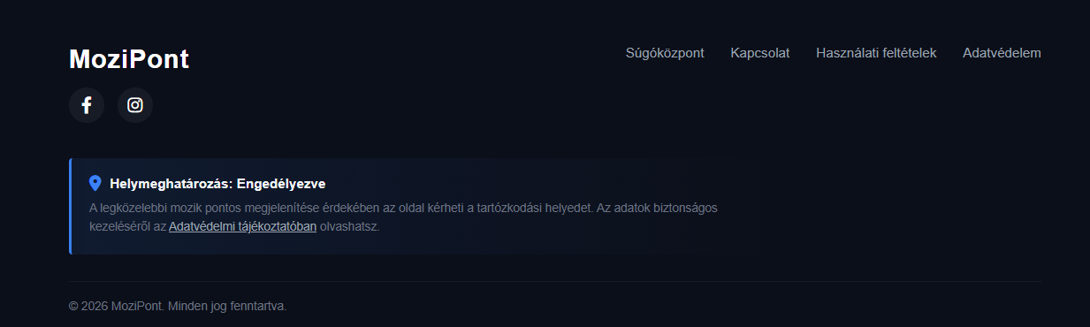
A MoziPont nem csak a kezdőlapból áll, számos dedikált aloldal segíti a felhasználói élményt és az információk elérését.

Keresési Találatok Oldal (Search.jsx)
Amikor a felhasználó a navigációs sáv keresőjét használja, és egy konkrét kifejezésre keres (pl. "dráma"), erre az oldalra jut.
- Felépítés: Az oldal tetején megjelenik a keresett kifejezés (pl. Találatok: "dráma").
- Találati lista: A találatok (filmek és sorozatok vegyesen) egy rácsos (grid) elrendezésben jelennek meg.
- Kártyák: Minden találatot egy egyszerűsített kártya képvisel, amely tartalmazza a posztert, a címet, a megjelenési évet, és a tartalom típusát (Film vagy Sorozat). A kártyára kattintva a tartalom adatlapjára navigál a rendszer.
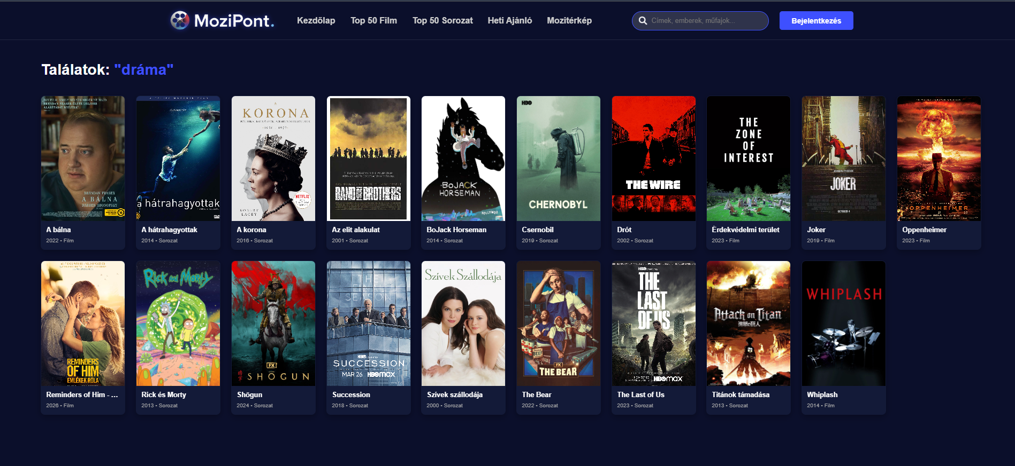
A rendszer tartalmazza a szükséges jogi és információs oldalakat is, melyek a lábjegyzetből érhetőek el:
- Súgóközpont és GYIK (HelpCenter.jsx): Gyakori kérdések és válaszok gyűjteménye a platform használatával kapcsolatban (pl. hogyan működik a heti ajánló, hogyan lehet értékelni).
- Adatvédelmi Tájékoztató (Privacy.jsx): Részletes információk arról, hogy az oldal milyen felhasználói adatokat kezel és hogyan védi azokat.
- Általános Szerződési Feltételek (Terms.jsx): Az oldal használatának hivatalos feltételei (ÁSZF).
Ez az oldal lehetőséget biztosít a felhasználóknak, hogy felvegyék a kapcsolatot az oldal üzemeltetőivel.
- E-mail másolás: Egy gyors gomb segítségével a felhasználók vágólapra másolhatják a központi e-mail címet (mozipont1@gmail.com).
- Kapcsolati Űrlap: Egy integrált űrlap, ahol a felhasználó megadhatja a nevét, e-mail címét, kiválaszthatja a megkeresés témáját (pl. "Technikai hiba", "Tartalmi hiba"), és beírhatja az üzenetét. Ez közvetlenül az adminisztrátorokhoz kerül.
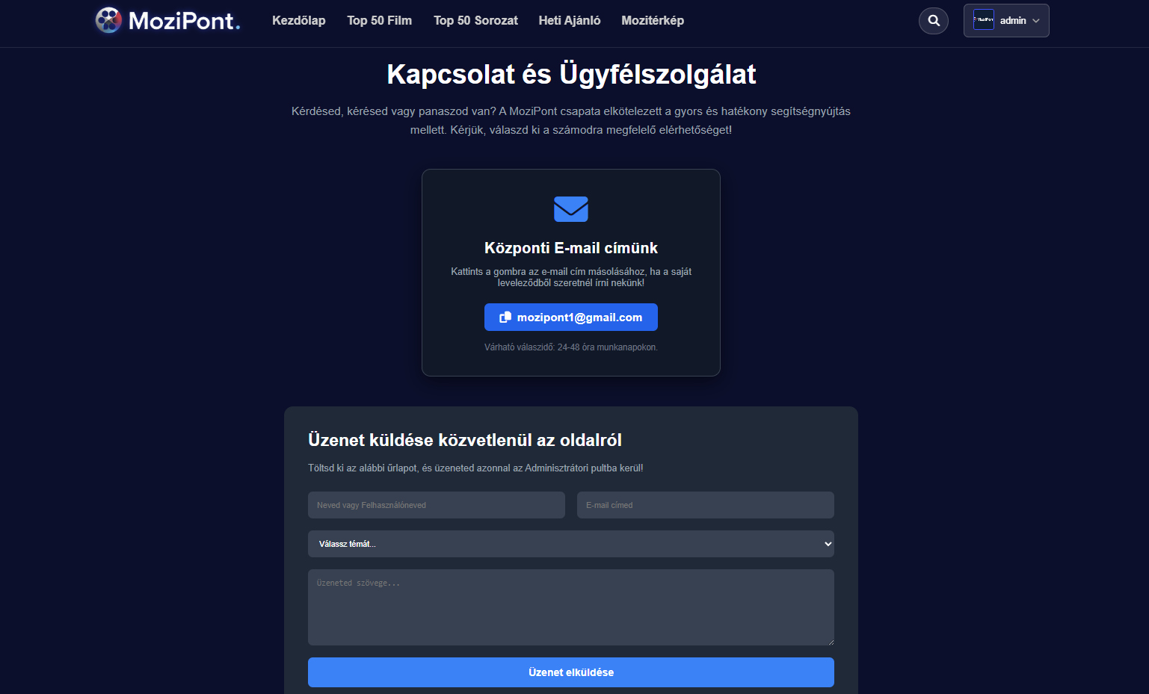

Gombok
A filmkártyákon és az adatlapokon különböző interaktív gombok segítik a felhasználót a tartalom felfedezésében és mentésében. Ezek a gombok azonnali, felugró (modal) vagy oldalról becsúszó (sidebar) paneleket nyitnak meg, így nem törik meg a böngészés élményét. Ezeket akkor tudja használni a felhasználó hogyha be van jelentkezve.
1. "Megnézem" gomb Erre a gombra kattintva egy letisztult felugró ablak jelenik meg, amely megmutatja, pontosan hol érhető el az adott film vagy sorozat.
- Ha a tartalom elérhető Streaming platformokon (pl. Netflix, HBO Max, Disney+), a rendszer kilistázza azokat, és a logókra kattintva át is irányít a szolgáltató külső oldalára.
- Ha a film jelenleg Moziban is fut, a rendszer automatikusan betölti és kilistázza a vetítő mozikat, valamint a pontos napi vetítési időpontokat.
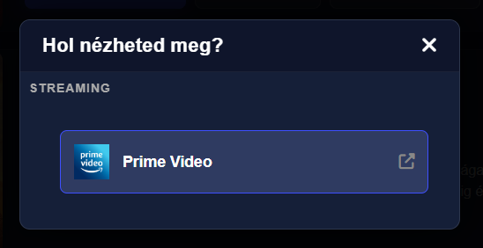
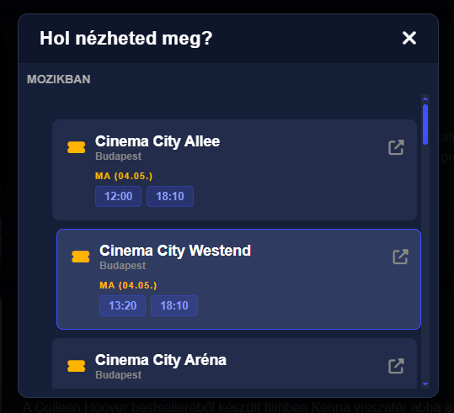
2. "Részletek" gomb Ezt választva egy információs ablak (vagy egy külön részletező oldal) nyílik meg, amely a film vagy sorozat minden fontos adatát tartalmazza. Itt található a teljes, bővített leírás, a megjelenés éve, az átlagos értékelés, a kategória és a rendező neve, mindez egy nagyméretű poszter kíséretében.
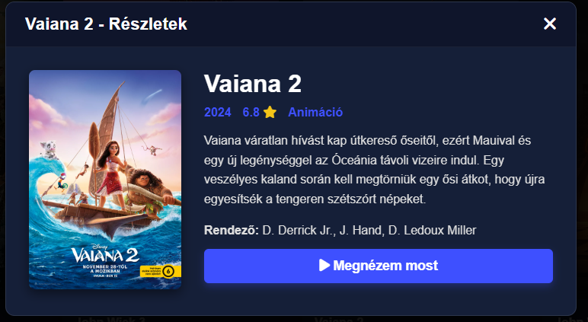

3. "Vélemények" gomb (Buborék ikon) A gomb egy sötétített, jobb oldalról becsúszó panelt nyit meg. Itt a felhasználók elolvashatják a közösség korábbi szöveges értékeléseit és pontszámait. Ha a felhasználó be van jelentkezve, ezen a felületen küldheti be a saját 1-10-ig terjedő értékelését és kommentjét is az alkotásról.
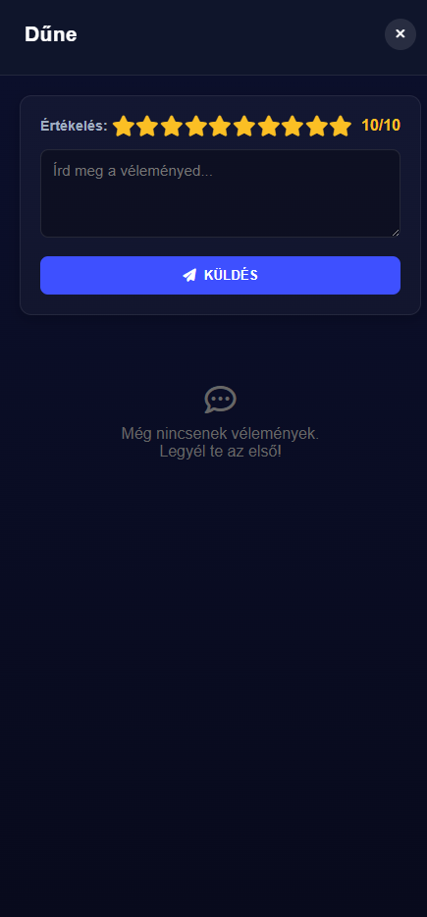
4. "Kedvencek" (Szív ikon) és "Saját Lista" (Plusz ikon) Ezek a profilhoz kötött funkciók a bejelentkezett felhasználók számára érhetőek el.
- Kedvencek: Gyors tetszésnyilvánítás a kedvelt filmekhez/sorozatokhoz.
- Saját Lista: Későbbi megtekintésre szánt tartalmak gyűjtőhelye (pl. "Ezt még meg akarom nézni").
A mentett elemeket a felhasználó a felső navigációs sávból (profil menü) érheti el. Ezek a listák bal oldalról csúsznak be a képernyőre, ahol az elmentett tartalmak könnyen áttekinthetők, megnyithatók, vagy egy kattintással törölhetőtek.
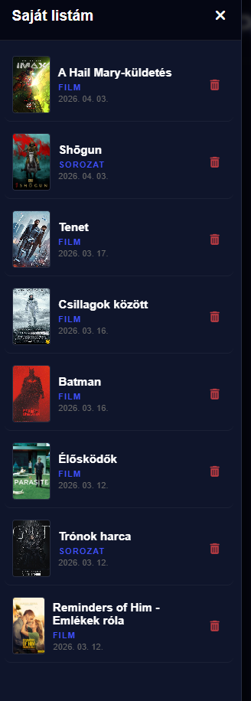 | 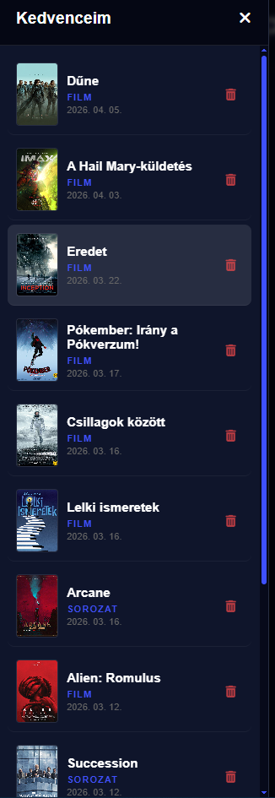

Regisztráció
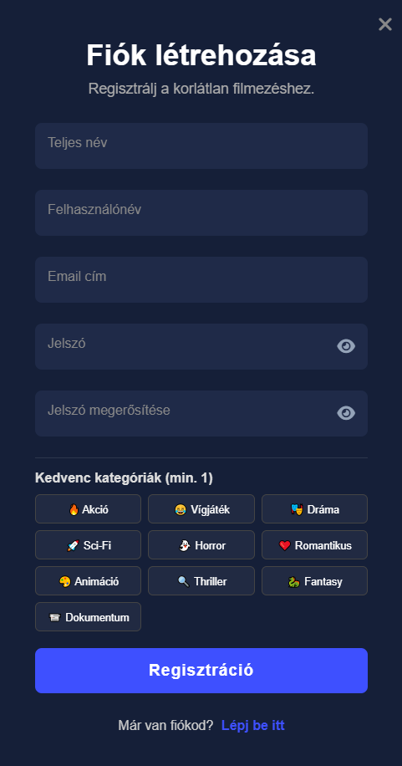
Az alkalmazás egy sötétített hátterű felugró ablakot (modal) használ az autentikációs folyamatokhoz, így a felhasználónak bejelentkezéskor vagy regisztrációkor nem kell elhagynia az éppen böngészett oldalt. Ezt az ablakot a navigációs sáv "Bejelentkezés" gombjával lehet megnyitni.
A felület főbb jellemzői:
- Kétfunkciós űrlap: A panel alján található link segítségével ("Már van fiókod? Lépj be itt") a felhasználó egyetlen kattintással, újratöltés nélkül válthat a regisztrációs és a bejelentkezési nézet között.
- Modern beviteli mezők: A regisztrációhoz szükséges adatok (E-mail cím, Teljes név, Felhasználónév, Jelszó és Jelszó megerősítése) letisztult, sötét dizájnú beviteli mezőkben adhatók meg.
- Azonnali visszajelzés: Az űrlap kezelése során a rendszer vizuális visszajelzést ad (pl. a gomb "Folyamatban..." feliratra vált töltés közben), a sikeres regisztrációt vagy az esetleges hibákat pedig a képernyő sarkában megjelenő Toast értesítések (Toast.jsx) jelzik.

Bejelentkezés
A regisztrációhoz hasonlóan a bejelentkezés is ugyanabban a sötétített, letisztult felugró ablakban (modal) történik (AuthModal.jsx). Ennek hatalmas előnye, hogy a felhasználó az oldal elhagyása nélkül, pillanatok alatt be tud lépni, és rögtön folytathatja a böngészést.
- Egyszerűsített űrlap: A "Üdvölünk újra!" fogadóképernyőn a rendszer csak a legszükségesebb adatokat kéri be (E-mail cím és Jelszó) a gyors belépés érdekében.
- Gyors váltás: Az ablak alján található "Még nincs fiókod? Regisztrálj most" linkkel a felhasználó azonnal át tud kapcsolni a regisztrációs nézetre, ha esetleg rossz gombra kattintott volna.
- Admin-fiók: E-mail: admin@admin.com, jelszó: admin1
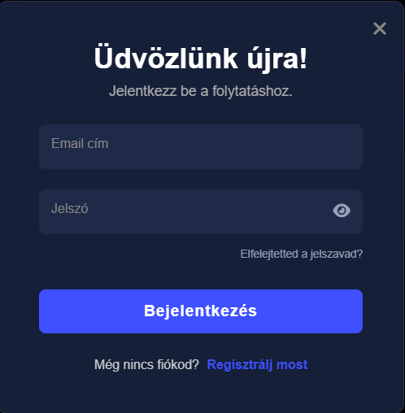

Top 50 Film és Sorozat Oldalak
Az alkalmazás dedikált oldalakat kínál a felhasználók és a kritikusok által legjobbra értékelt filmek és sorozatok számára. Mindkét toplista (Top 50 Film és Top 50 Sorozat) egységes, letisztult dizájnt használ, amelyet a Top50Page.jsx komponens vezérel.
A kezdőoldal vízszintes kártyáival ellentétben itt egy részletesebb, függőleges listanézetet kapunk, amely ideális a böngészéshez és a tartalmak összehasonlításához.
A toplisták felépítése és jellemzői:
- Helyezés és Poszter: Minden listaelem bal szélén egy hangsúlyos sorszám (pl. #1) mutatja a ranglistán elfoglalt helyet, mellette pedig a tartalom nagyméretű posztere látható.
- Bővített Adatlap: A poszter mellett egyből olvashatóak a legfontosabb metaadatok: a cím, az értékelés (csillag ikonnal), a megjelenés éve, a kategória (műfaj) és a rendező neve.
- Rövid leírás: A metaadatok alatt a cselekmény rövid, pár soros összefoglalója is helyet kapott, így nem kell megnyitni a részletek oldalt ahhoz, hogy megtudjuk, miről szól az adott mű.
- Azonnali interakció: A listaelemek alján egy sorban sorakoznak az interaktív gombok (Megnézem, Előzetes, Vélemények, Kedvencek, Saját lista). Ezzel a megoldással a felhasználó közvetlenül a toplistáról elindíthatja a lejátszást vagy elmentheti a tartalmat későbbre.
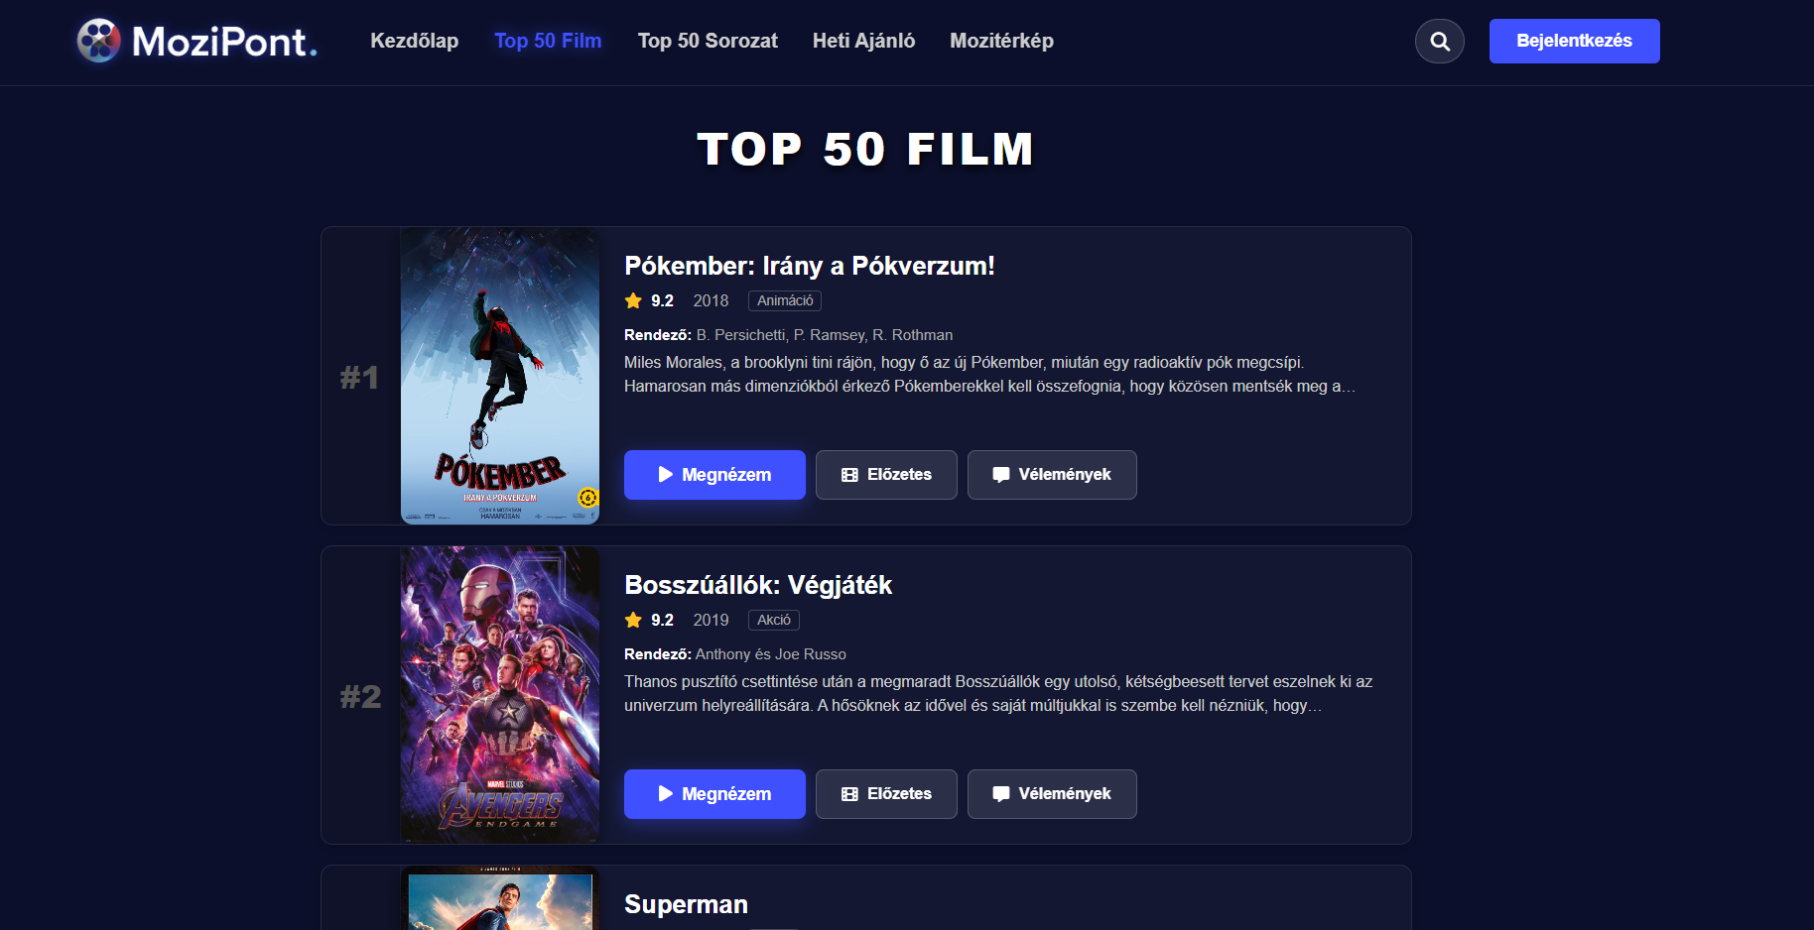
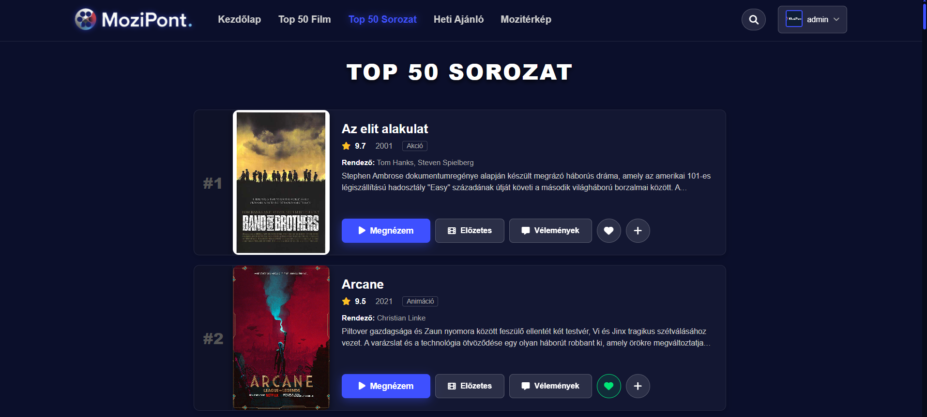

Heti Ajánló Oldal
A Heti Ajánló oldal (WeeklyPick.jsx) egy automatizált, kurált felület, amelynek célja, hogy kiemelje a felhasználók számára a kimagaslóan magasra értékelt (7.0 pont feletti) filmeket és sorozatokat. A tartalomkínálat ezen az oldalon heti szinten frissül.
A felület dizájnja letisztult, és két fő szekcióra tagolódik:
- Ezen a héten ajánljuk (Kiemelt tartalom): Az oldal tetején egy látványos, nagyméretű kártya mutatja be a hét legkiemelkedőbb ajánlatát. Ez a panel a mű elmosott háttérképéből, egy hangsúlyos poszterből, valamint a részletes információkból (cím, értékelés, kategória, leírás, rendező) épül fel. A kártyán belül azonnal elérhetőek a legfontosabb interaktív funkciógombok is (pl. Megnézem, Vélemények).
- További izgalmas címek a hétre: A fő ajánlat alatt egy többoszlopos, rácsos (grid) elrendezésben sorakoznak a hét további figyelemre méltó alkotásai. Ezek az elemek a rendszerben megszokott, interaktív filmkártyák (hover effektekkel, gyorsgombokkal) formájában jelennek meg, biztosítva az egységes böngészési élményt.
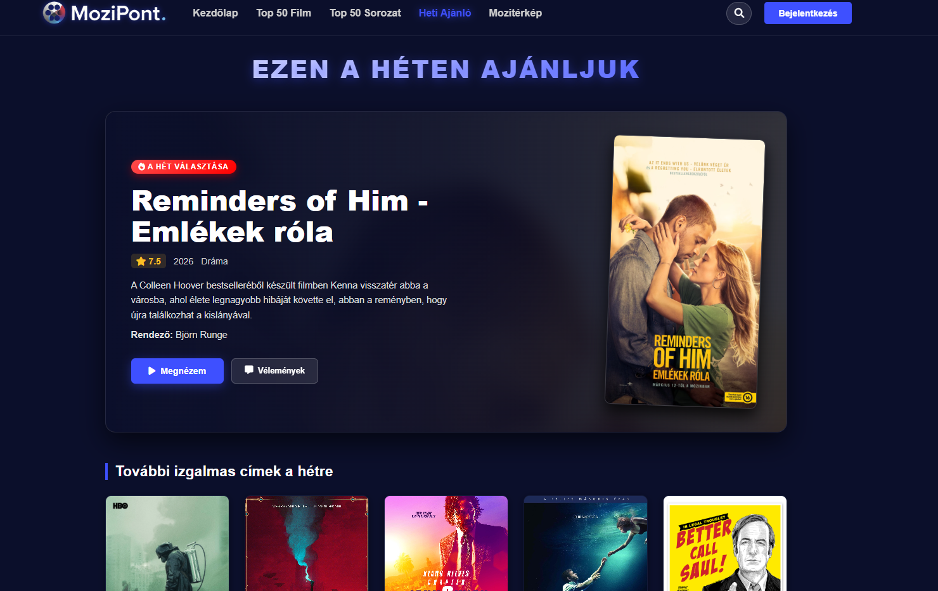

Mozi Térkép Oldal
A Mozi Térkép (CinemaMap.jsx) egy integrált, interaktív térképes felület, amely a hazai mozik felfedezését teszi egyszerűvé. Az oldal nemcsak vizuálisan mutatja be a filmszínházak elhelyezkedését Magyarországon, de okos funkciókkal is segíti a filmnézés megtervezését.
A felület főbb jellemzői:
- Jelmagyarázat és Színkódok: A térkép felett található jelmagyarázat alapján a különböző mozihálózatok és típusok (pl. Cinema City hálózat piros, Kultik hálózat narancssárga, Art & Független mozik kék színnel) eltérő markerekkel jelennek meg, jelentősen megkönnyítve a vizuális tájékozódást.
- Interaktív Információs Ablak (Popup): Bármelyik markerre kattintva a térképen egy részletes felugró ablak (popup) nyílik meg. Ez tartalmazza a mozi nevét, pontos címét, az ott elérhető specifikus vetítési technológiákat (letisztult címkék formájában, pl. IMAX, 4DX, 3D, VIP), valamint egy "Műsor és Jegyek" gombot, amely közvetlenül az adott mozi hivatalos jegyvásárló felületére irányítja a felhasználót.
- Intelligens Helymeghatározás: A térkép jobb alsó sarkában lebegő "Legközelebbi mozi" gomb segítségével a felhasználó (a böngésző helyadatainak engedélyezése után) egy kattintással megkeresheti a hozzá fizikai távolságban legközelebb eső mozit. A rendszer a háttérben kiszámítja a távolságokat, és a kamera automatikusan ráközelít a nyertes helyszínre.
- Tájékoztató kártyák: A térkép alatt vizuális információs kártyák olvashatóak, amelyek a különböző mozitípusok (Blockbuster Élmény, Klasszikus & Art Mozik, Premier Előtt) sajátosságait foglalják össze.
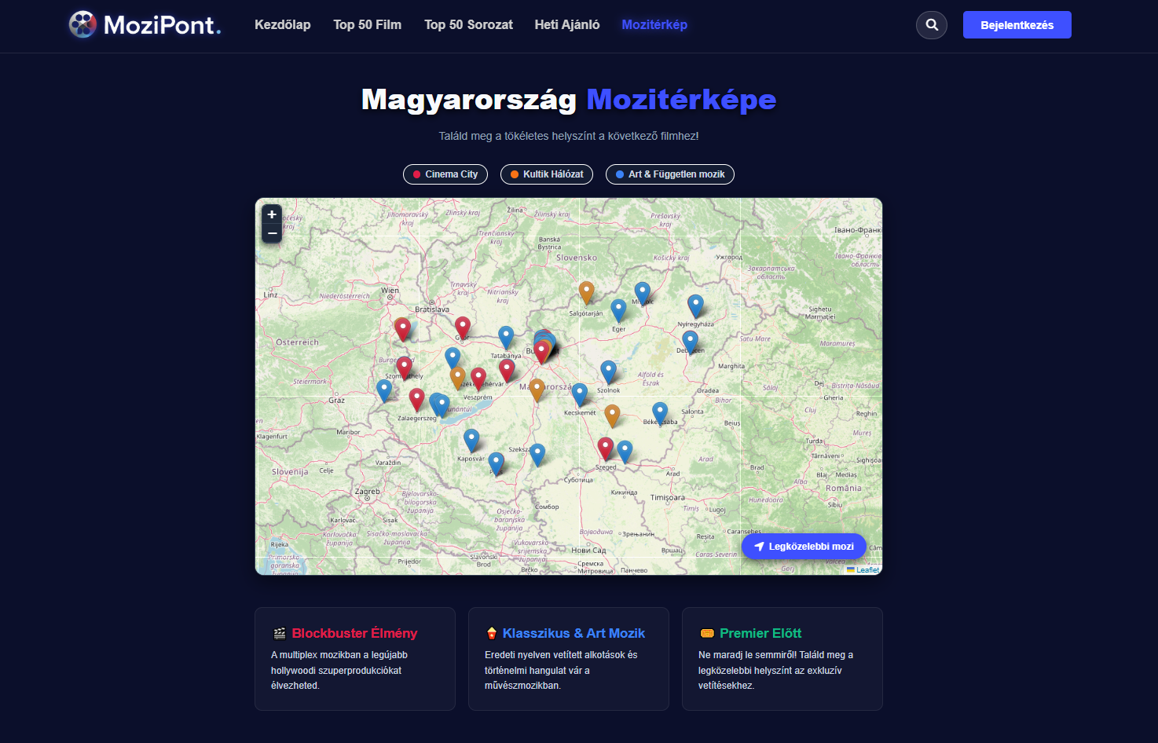

Profil Menü
A bejelentkezett felhasználók a jobb felső sarokban található profil gombra kattintva érhetik el a személyes menüjüket. Ez egy elegáns, lebegő legördülő (dropdown) panel formájában jelenik meg, amely gyors hozzáférést biztosít a legfontosabb fiókfunkciókhoz.

A menü tartalma és funkciói:
- Felhasználói információk: A panel tetején megjelenik a felhasználó profilképe, neve, valamint a kedvenc műfajait jelző színes címkék (tagek).
- Dinamikus Admin Gomb: Amennyiben a bejelentkezett felhasználó adminisztrátori jogosultsággal rendelkezik, a menü legelső helyén egy piros színnel kiemelt "Admin Vezérlőpult" gomb jelenik meg. Sima felhasználóknál ez a menüpont automatikusan rejtve marad.
- Navigációs linkek: Egy kattintással elérhető innen a "Profil szerkesztése", a "Kedvenceim" és a "Saját listáim" felület.
- Kijelentkezés: A menü legalján található a biztonságos kijelentkezést szolgáló gomb.
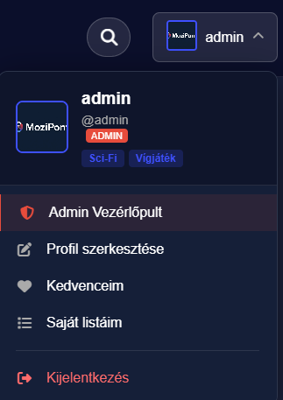
A profil menüből a "Profil szerkesztése" gombra kattintva egy nagyméretű, központosított felugró ablak (modal) nyílik meg (ProfileEditor.jsx), ahol a felhasználók testreszabhatják a fiókjuk adatait. A felület úgy lett kialakítva, hogy minden beállítás egyetlen görgethető panelen kapjon helyet.
A szerkesztőablak főbb részei:
- Alapadatok és Jelszó: A felhasználók itt módosíthatják a megjelenített nevüket, felhasználónevüket és a profilképük (Avatar) URL-jét. Biztonsági okokból az e-mail cím itt fix, de a jelszó megváltoztatására (jelenlegi, új, és új megerősítése mezőkkel) van lehetőség.
- Kedvenc kategóriák: A panel alsó részén egy interaktív, rácsos elrendezésű lista található a választható filmes kategóriákról (pl. Akció, Vígjáték, Sci-Fi). A felhasználók itt gombnyomással választhatják ki a kedvenceiket, amelyek később befolyásolják a személyre szabott ajánlórendszert. A kiválasztott elemeket a rendszer vizuálisan (kék kerettel és kitöltéssel) emeli ki.
- Változtatások mentése: Az űrlap alján található gombokkal a módosítások biztonságosan elmenthetők vagy elvethetők.
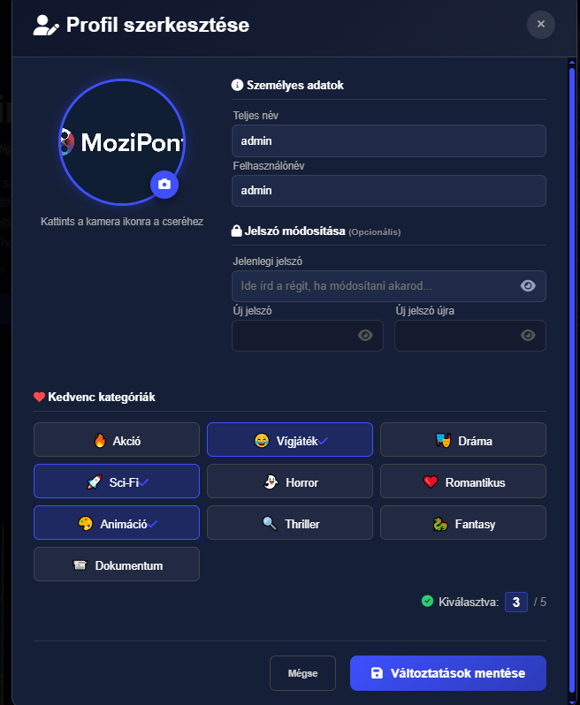

Admin Vezérlőpult
A MoziPont platform rendelkezik egy integrált, robusztus Admin Vezérlőpulttal (AdminDashboard.jsx), amely kizárólag a megfelelő adminisztrátori jogosultsággal rendelkező felhasználók számára érhető el. Ez a felület teszi lehetővé az oldal tartalmának és közösségének teljes körű menedzselését, anélkül, hogy az adatbázishoz közvetlenül kellene nyúlni.
A vezérlőpult felülete bal oldali, ikonokkal ellátott navigációs menüre és egy tágas, jobb oldali munkaterületre van felosztva. A főbb funkciók a következő kategóriákba sorolhatók:
1. Felhasználók Kezelése Ez a vezérlőpult alapértelmezett nézete. Egy átlátható táblázatban listázza a platform összes regisztrált felhasználóját.
- Az adminisztrátorok láthatják a felhasználók azonosítóját (ID), teljes nevét, felhasználónevét, e-mail címét és aktuális jogosultsági szintjét (User/Admin).
- A sorok végén található gombokkal a felhasználók adatai szerkeszthetők, vagy a fiókjuk véglegesen törölhető a rendszerből.
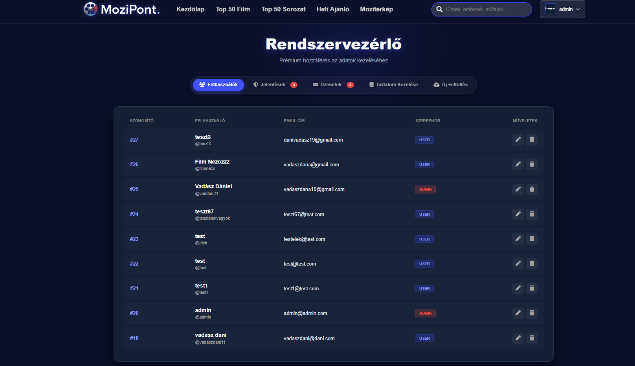
2. Tartalom Kezelő (Filmek és Sorozatok) Ez a modul felel a platform filmes adatbázisának karbantartásáért. A felső almenük segítségével az adminok válthatnak a Filmek, Sorozatok és Mozik listái között.
- Listázás: A rendszer kilistázza a meglévő tartalmakat a hozzájuk tartozó poszterrel, címmel, kategóriával és megjelenési évvel.
- Módosítás: A "Szerkesztés" gombra kattintva egy felugró űrlap jelenik meg, ahol a meglévő tartalmak minden adata (pl. cím, leírás, értékelés, kategória, poszter és előzetes URL) módosítható.
- Új tartalom publikálás: Az "Új feltöltés" gomb egy tiszta űrlapot nyit meg, amelynek kitöltésével és mentésével azonnal új tartalom publikálható az oldalra.
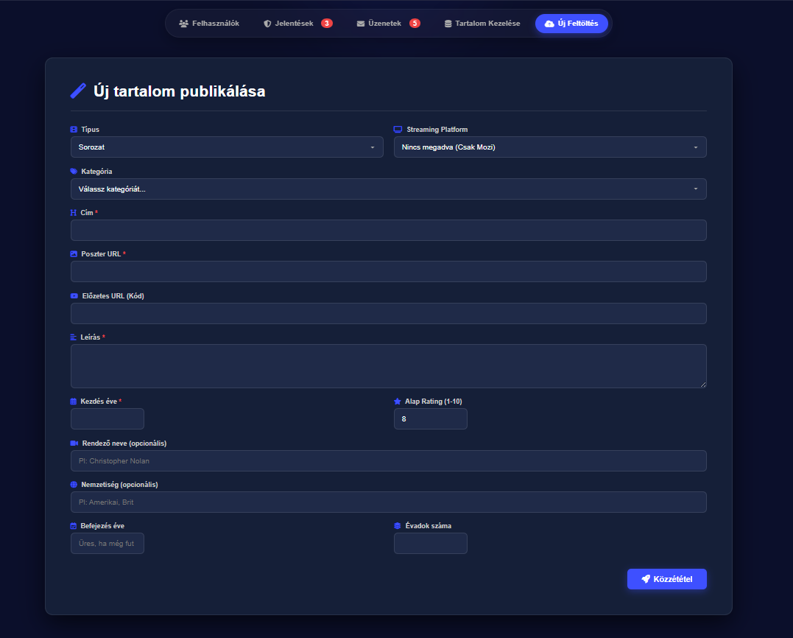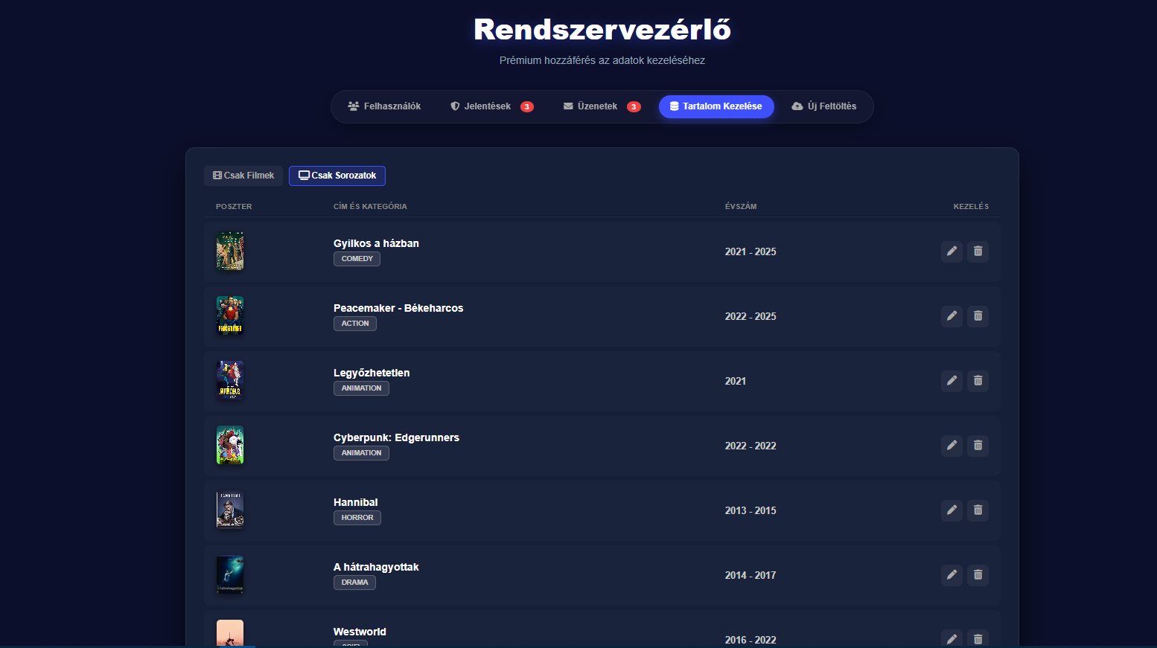
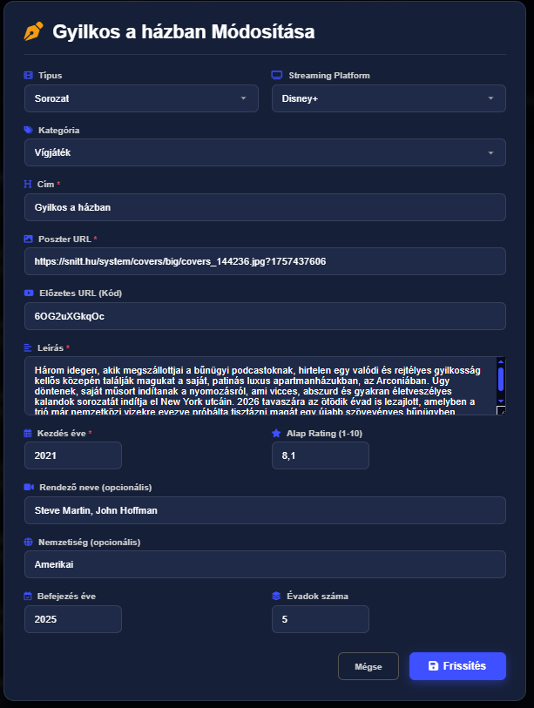
3. Jelentések (Moderáció) A közösségi irányelvek betartatását a "Jelentések" fül biztosítja.
- Itt azok a felhasználói vélemények jelennek meg, amelyeket a többi felhasználó valamilyen okból (pl. kéretlen tartalom, spoiler, sértő beszéd) megjelölt.
- A felület mutatja a jelentő felhasználó nevét, a jelentés okát és magát a problémás szöveget.
- A moderátor egyetlen gombnyomással véglegesen törölheti a kommentet, vagy elvetheti a jelentést, ha azt alaptalannak találja.
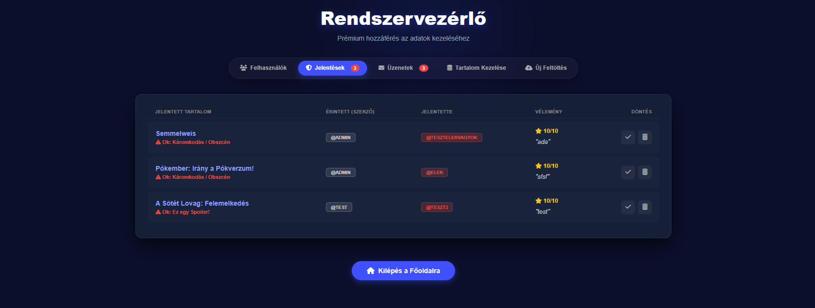
4. Üzenetek Ezen a felületen gyűlnek össze a felhasználók által a "Kapcsolat" oldalon keresztül beküldött űrlapok.
- A táblázat mutatja a beküldő nevét, e-mail címét, a megkeresés témáját (pl. Technikai hiba, Ötlet), az üzenet pontos szövegét és a beküldés dátumát.
- Az adminisztrátorok itt olvashatják el a problémákat, az e-mail cím alapján válaszolhatnak rájuk saját levelezőjükből, majd a piros "Törlés" gombbal archiválhatják (törölhetik) a megoldott jegyeket.
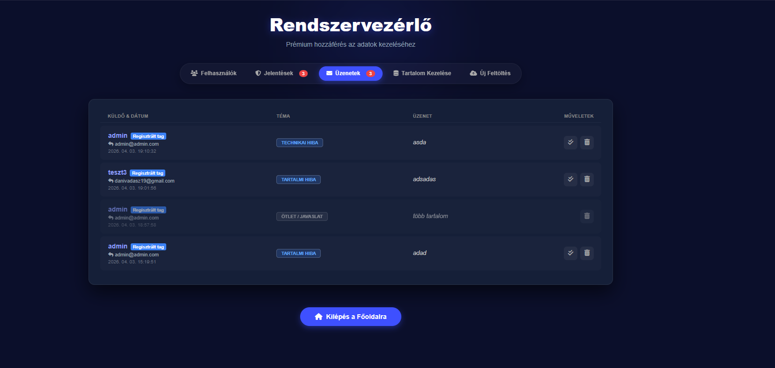

Selinium_tests Mappa
A MoziPont alkalmazás minőségbiztosítását a selenium_tests mappában található, JavaScript alapú automatizált tesztek (End-to-End tesztek) végzik. A szkriptek a selenium-webdriver könyvtárat használják, és egy automatizált Google Chrome böngészőn keresztül szimulálják a valós felhasználói interakciókat.
A Tesztfájlok Felépítése
A tesztek logikailag külön fájlokba lettek bontva a könnyebb karbantarthatóság érdekében. Összesen 30 különböző teszteset fut le a következő modulok szerint:
- auth.test.js (Autentikációs tesztek): A bejelentkezési és regisztrációs folyamatokat ellenőrzi, beleértve a sikeres admin bejelentkezést, a hibás jelszó blokkolását, valamint az e-mail formátum validációját.
- admin.test.js (Admin felület tesztek): Az adminisztrátori vezérlőpult működését vizsgálja, például az "Üzenetek" és a "Tartalom Kezelése" fülek közötti váltást, valamint az új tartalom feltöltésének űrlap-validációját (pl. az üres küldés blokkolását).
- movies.test.js (Tartalom és Megjelenítés): A főoldali Hero banner betöltését, a Top 50-es oldalak és a Heti Ajánló elérhetőségét, valamint a filmek Részletek felugró ablakának (modal) és a leírásoknak a megjelenését teszteli.
- nav.test.js (Navigáció és Információs oldalak): A keresőmező alapvető működését és a lábjegyzetben található információs linkek (Súgóközpont, ÁSZF, Adatvédelem) megfelelő átirányításait validálja.
- features.test.js (Extra funkciók): Az interaktív elemek tesztjeit tartalmazza, mint például a keresési javaslatok (dropdown) megjelenése a keresőmező használatakor, a Profil szerkesztő ablak (ProfileEditor) nyitása, és a "Kedvenceim" oldalsáv (sidebar) működése.
A Tesztek Lefuttatása (Útmutató)
Az automatizált tesztek elindításának alapfeltétele, hogy a MoziPont webalkalmazás már megfelelően működjön és fusson a háttérben. A tesztelés lépései a következők:
1. A Webalkalmazás futtatása Győződj meg róla, hogy a szerver és az oldal már aktív. Ezt a folyamatot (a terminált, ahol fut) hagyd békén, ne állítsd le.
2. Új terminál nyitása Miközben a webalkalmazásod hibátlanul megy, nyiss egy teljesen új terminál ablakot a fejlesztői környezetedben.
3. Navigálás és Indítás Ebben az új terminálban lépj be a frontend könyvtárába: cd Frontend
A Frontend mappába lépve, kizárólag a legelső Selenium tesztelés előtt kell lefuttatnod az npm install selenium-webdriver parancsot, utána már sosem.
Ezután add ki a központi tesztfuttató parancsot: npm run test:all
4. A folyamat követése (Élő tesztelés) A parancs kiadása után a varázslat magától megtörténik! Megnyílik egy Google Chrome böngésző, és a rendszer a megírt tesztszkriptek alapján automatikusan elkezdi használni az oldalt.
- Látni fogod, ahogy az oldal magától fel-le görgik.
- Automatikusan kattint a gombokra, navigál a menüpontok között, és kitölti az űrlapokat.
- Mindezt élőben, vizuálisan végig tudod követni a képernyőn, miközben az új terminálodban folyamatosan jelennek meg a zöld pipák (✅), igazolva a funkciók sikeres működését.
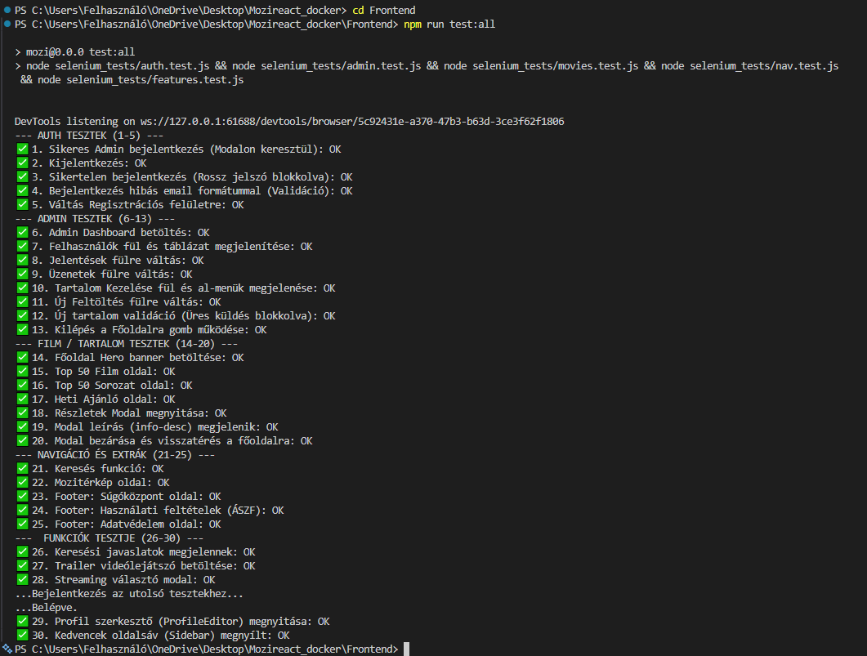
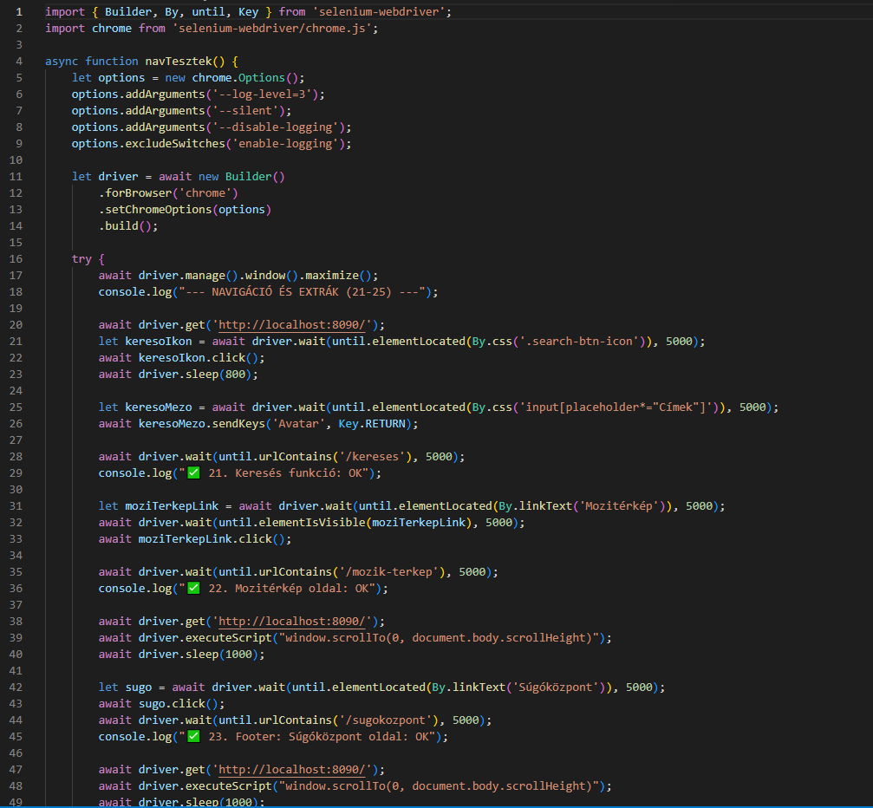

Felhasznált programok a projekt során
- Microsoft Office:Word, PowerPoint: A Microsoft Word programot a projekt teljes dokumentációjának elkészítésére használtuk, amely tartalmazta a tervezési leírásokat, technikai magyarázatokat és a projekt bemutatását. A PowerPoint segítségével készült el a vizsgaremek bemutatása, amelyet a projekt védése során alkalmaztuk.
- Figma: A Figma programot a webalkalmazás felhasználói felületének megtervezésére használtuk. Itt készültek el az oldalak vázlatai és a vizuális elrendezések, amelyek nagyban segítették a fejlesztési folyamatot, mivel előre meghatározták az alkalmazás felépítését és kinézetét.
- Canva: A Canva online tervezőeszközt az oldal logójának elkészítésére alkalmaztuk. A program lehetőséget biztosított gyors és esztétikus grafikai elemek létrehozására, amelyek illeszkedtek a webalkalmazás arculatához.
- Inkscape: Az Inkscape segítségével szerkesztettük és finomítottuk az egyes grafikai elemeket. A vektorgrafikus megoldások alkalmazásával javítottuk az oldal vizuális megjelenését, biztosítva, hogy a grafikai elemek különböző felbontásokon is megfelelő minőségben jelenjenek meg.
- Google Drive: A projekt kezdeti szakaszában a Google Drive-ot használtuk a nagyobb méretű fájlok megosztására és biztonságos tárolására. Ennek köszönhetően a projektfájlok több eszközről is elérhetők voltak, valamint lehetőségünk volt az iskolában elkészített kódrészletek mentésére és későbbi felhasználására.
- Vtk Moodle: A projekt különböző szakaszait és mérföldköveit a VTK Moodle rendszerben töltöttük fel. Ez lehetőséget biztosított a tanárok számára a folyamatos nyomon követésre és visszajelzésre, valamint itt kaptunk segédanyagokat és szakmai útmutatásokat (például adatbázis-felépítés, backend kódstruktúra).
- Messenger: A Messenger alkalmazást rövidebb, gyors egyeztetésekre, kisebb hibák javításának megbeszélésére és ötletek megosztására használtuk.
- Discord: A Discord platformot összetettebb problémák közös megbeszélésére, képernyőmegosztásra, valamint közös kódolásra alkalmaztuk, ami hatékony csapatmunkát tett lehetővé.
- GitHub: A GitHub szolgáltatást a projekt teljes forráskódjának folyamatos feltöltésére és kezelésére használtuk. Ez volt a projekt elsődleges és hivatalos tárolási helye, ahol a fejlesztés minden állapota nyomon követhető. A vizsgabizottság számára is ezen a felületen érhető el és tekinthető meg a projekt teljes kódállománya, valamint a fejlesztési folyamat.
- Visual Studio Code: A projekt teljes forráskódját a Visual Studio Code fejlesztőkörnyezetben készítettük el. A program kiegészítői és beépített funkciói megkönnyítették a hatékony és áttekinthető kódolást.
- Docker Desktop: A Docker Desktop segítségével az adatbázist konténerizált környezetben futtattuk, amely biztosította, hogy az adatbázis minden fejlesztői gépen azonos módon, egyszerűen és reprodukálhatóan legyen indítható és használható.
- Postman: A Postman alkalmazást a backend végpontok tesztelésére és ellenőrzésére használtuk, így biztosítva a megfelelő működést és az adatok helyes kezelését.
- Material Ui: A Material UI komponensgyűjteményt a webalkalmazás felhasználói felületének kialakításához alkalmaztuk. A könyvtár előre elkészített komponensei és példakódjai hozzájárultak az egységes, modern megjelenés kialakításához.

Összegzés
A vizsgaprojekt keretében a MoziPont nevű filmes és sorozatos webalkalmazást hoztuk létre. Célunk egy komplex, felhasználóbarát platform megalkotása volt, amely a modern tartalomfogyasztási szokásokra épít. A rendszer lehetővé teszi a biztonságos regisztrációt, a tartalmak böngészését, valamint szöveges és pontozásos értékelések beküldését. A felhasználók összeállíthatják saját kedvenceiket és "később megnézem" (watchlist) listáikat. Kiemelkedő funkció az interaktív mozi térkép, amely helymeghatározással segíti a legközelebbi mozik és vetítési technológiák megtalálását. A platform fenntarthatóságát egy robusztus Admin Vezérlőpult biztosítja, ahol az adminisztrátorok menedzselhetik a felhasználókat, a filmes adatbázist és a közösség által jelentett kommenteket.
A megvalósítás során a modern webfejlesztési technológiákat alkalmaztuk a gyakorlatban. A frontendet React (Vite) alapokon építettük fel, amely gyors és dinamikus élményt nyújt. A backendet Node.js és Express segítségével, biztonságos MVC architektúrában alakítottuk ki, az adatokat pedig MySQL adatbázis tárolja. A teljes rendszert Docker konténerekbe csomagoltuk a hordozhatóság és az egyszerű indíthatóság érdekében. A szoftver minőségét és hibamentes működését automatizált tesztekkel (Jest a backendhez, Selenium a frontendhez) garantáltuk. Bár a fejlesztés során adódtak kihívások – például a konténerek szinkronizálása és a moziadatok automatikus begyűjtése (scraper) terén –, ezek megoldásával a kitűzött célt maradéktalanul teljesítettük.
A projekt továbbfejlesztésére számos izgalmas lehetőség adódik. Kiemelt tervünk a moziműsor funkció jelentős kibővítése: a cél, hogy az aktuális premierfilmeknél ne csak egy nagyobb hálózat (pl. Cinema City), hanem a hazai adatbázisban szereplő összes független és Art mozi pontos, napi szintű vetítési időpontjait is megjelenítsük. Emellett tervezzük egy közvetlen mozijegy-vásárlási opció integrálását külső API-k bevonásával, valamint a platform közösségi élményének fokozását barátok felvételével és közös filmnézési listák megosztásával. Ezek a bővítések tovább növelnék az alkalmazás gyakorlati hasznát és felhasználói élményét.

Melléklet
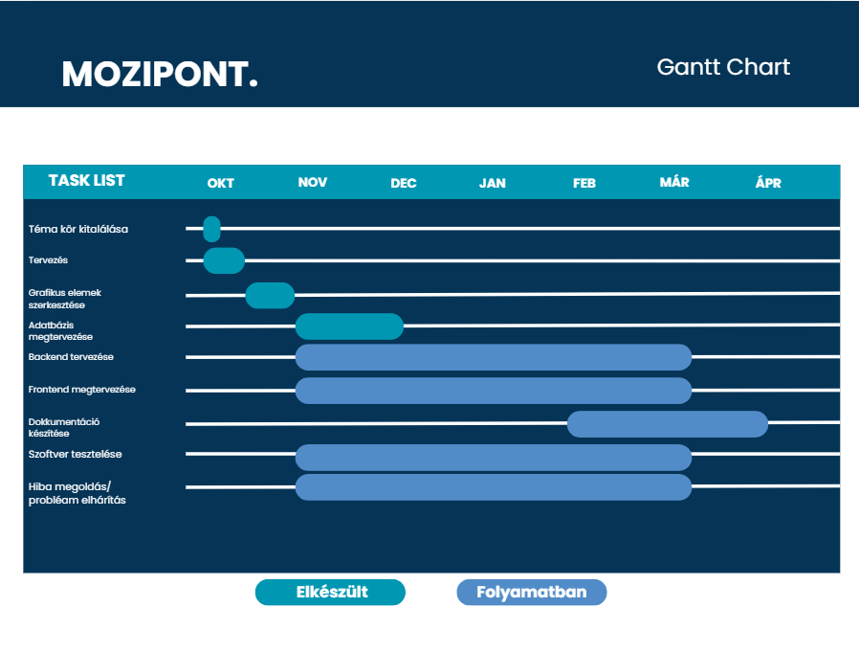
Gantt diagram

Gantt Diagram: saját forrás

